**Pandas介绍**

**学习目标**

* 目标
  + 了解Numpy与Pandas的不同
  + 了解Pandas的MultiIndex与panel结构
  + 说明Pandas的Series与Dataframe两种结构的区别
* 应用
  + 股票涨跌幅数据的修改

## 1 Pandas介绍

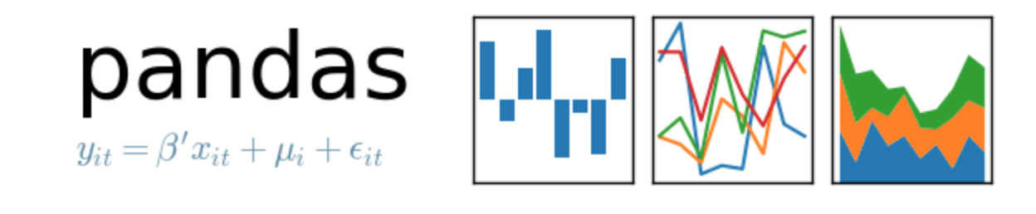

* 2008年WesMcKinney开发出的库
* 专门用于数据挖掘的开源python库
* **以Numpy为基础，借力Numpy模块在计算方面性能高的优势**
* **基于matplotlib，能够简便的画图**
* **独特的数据结构**

## 2 为什么使用Pandas

Numpy已经能够帮助我们处理数据，能够结合matplotlib解决部分数据展示等问题，那么pandas学习的目的在什么地方呢？

* **便捷的数据处理能力**

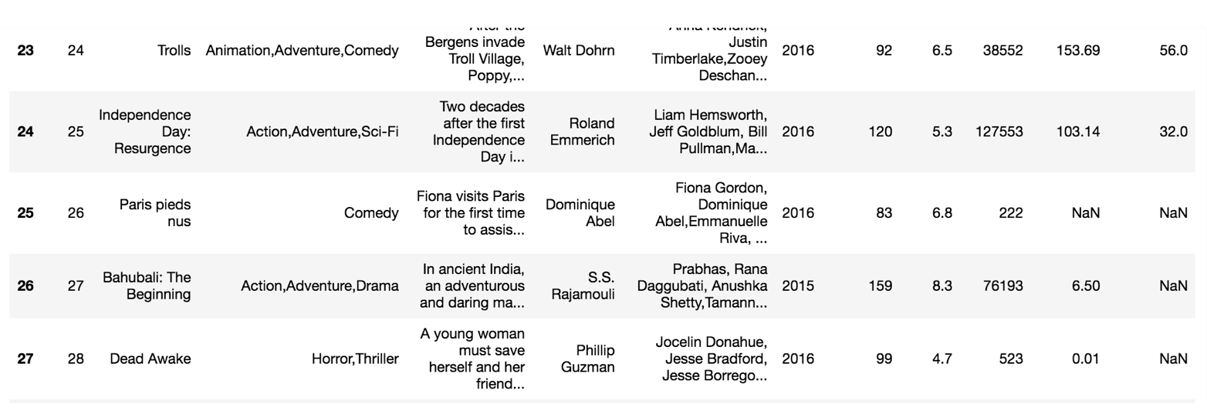

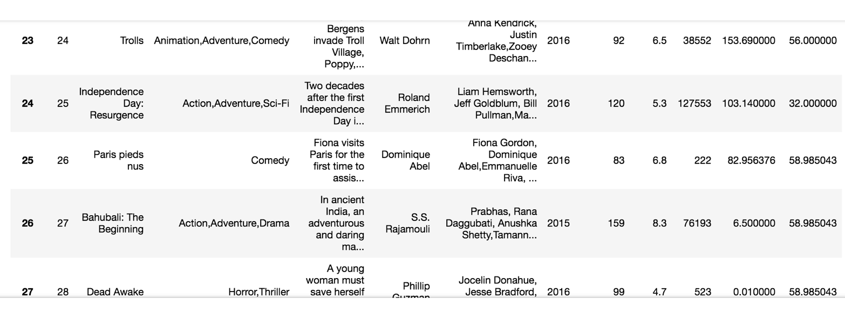

* **读取文件方便**
* **封装了Matplotlib、Numpy的画图和计算**

## 3 案例：

# 导入pandas

import pandas as pd

回忆我们在numpy当中创建的股票涨跌幅数据形式？**

# 创建一个符合正太分布的10个股票5天的涨跌幅数据

stock_change = np.random.normal(0, 1, (10, 5))

array([[-0.06544031, -1.30931491, -1.45451514, 0.57973008, 1.48602405],

[-1.73216741, -0.83413717, 0.45861517, -0.80391793, -0.46878575],

[ 0.21805567, 0.19901371, 0.7134683 , 0.5484263 , 0.38623412],

[-0.42207879, -0.33702398, 0.42328531, -1.23079202, 1.32843773],

[-1.72530711, 0.07591832, -1.91708358, -0.16535818, 1.07645091],

[-0.81576845, -0.28675278, 1.20441981, 0.73365951, -0.06214496],

[-0.98820861, -1.01815231, -0.95417342, -0.81538991, 0.50268175],

[-0.10034128, 0.61196204, -0.06850331, 0.74738433, 0.143011 ],

[ 1.00026175, 0.34241958, -2.2529711 , 0.93921064, 1.14080312],

[ 2.52064693, 1.55384756, 1.72252984, 0.61270132, 0.60888092]])

**但是这样的数据形式很难看到存储的是什么的样的数据，并也很难获取相应的数据，比如需要获取某个指定股票的数据，就很难去获取！！**

#### 问题：如何让数据更有意义的显示？处理刚才的股票数据

# 使用Pandas中的数据结构

stock_day_rise = pd.DataFrame(stock_change)

#### 给股票涨跌幅数据增加行列索引,显示效果更佳

效果：

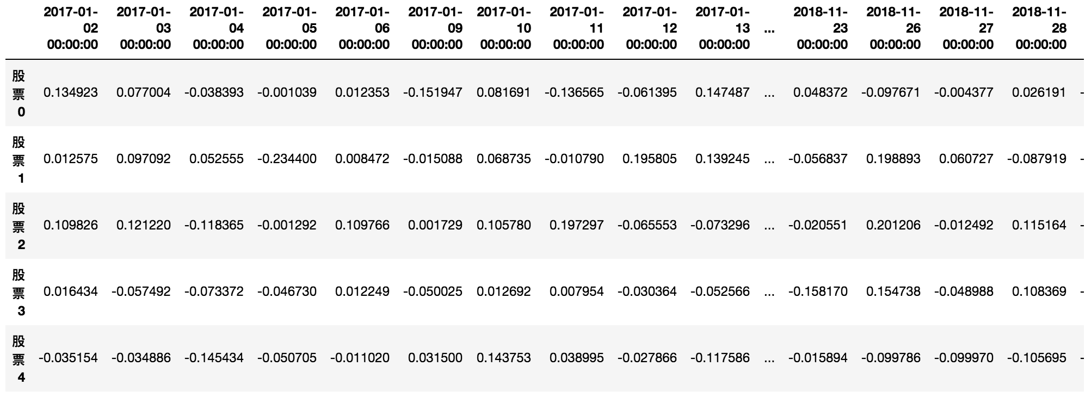

* 增加行索引

# 构造行索引序列

stock_code = ['股票' + str(i) for i in range(stock_day_rise.shape[0])]

# 添加行索引

data = pd.DataFrame(stock_change, index=stock_code)

* 增加列索引

股票的日期是一个时间的序列，我们要实现从前往后的时间还要考虑每月的总天数等，不方便。使用pd.date_range()：用于生成一组连续的时间序列(暂时了解)

date_range(start=None,end=None, periods=None, freq='B')

start:开始时间

end:结束时间

periods:时间天数

freq:递进单位，默认1天,'B'默认略过周末

# 生成一个时间的序列，略过周末非交易日

date = pd.date_range('2017-01-01', periods=stock_day_rise.shape[1], freq='B')

# index代表行索引，columns代表列索引

data = pd.DataFrame(stock_change, index=stock_code, columns=date)

## 4 DataFrame

### 4.1 DataFrame结构

DataFrame对象既有行索引，又有列索引

* 行索引，表明不同行，横向索引，叫index，0轴，axis=0
* 列索引，表名不同列，纵向索引，叫columns，1轴，axis=1

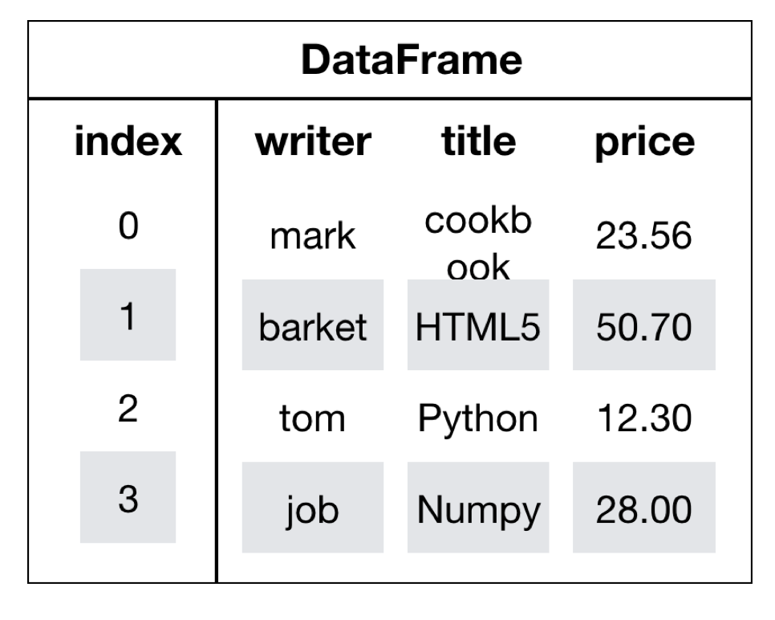

### 4.2 DatatFrame的属性

* **shape**

data.shape

# 结果

(10, 5)

* **index**

DataFrame的行索引列表

data.index

Index(['股票0', '股票1', '股票2', '股票3', '股票4', '股票5', '股票6', '股票7', '股票8', '股票9'], dtype='object')

* **columns**

DataFrame的列索引列表

data.columns

DatetimeIndex(['2017-01-02', '2017-01-03', '2017-01-04', '2017-01-05',

'2017-01-06'],

dtype='datetime64[ns]', freq='B')

* **values**

直接获取其中array的值

data.values

array([[-0.06544031, -1.30931491, -1.45451514, 0.57973008, 1.48602405],

[-1.73216741, -0.83413717, 0.45861517, -0.80391793, -0.46878575],

[ 0.21805567, 0.19901371, 0.7134683 , 0.5484263 , 0.38623412],

[-0.42207879, -0.33702398, 0.42328531, -1.23079202, 1.32843773],

[-1.72530711, 0.07591832, -1.91708358, -0.16535818, 1.07645091],

[-0.81576845, -0.28675278, 1.20441981, 0.73365951, -0.06214496],

[-0.98820861, -1.01815231, -0.95417342, -0.81538991, 0.50268175],

[-0.10034128, 0.61196204, -0.06850331, 0.74738433, 0.143011 ],

[ 1.00026175, 0.34241958, -2.2529711 , 0.93921064, 1.14080312],

[ 2.52064693, 1.55384756, 1.72252984, 0.61270132, 0.60888092]])

* **T**

转置

data.T

结果

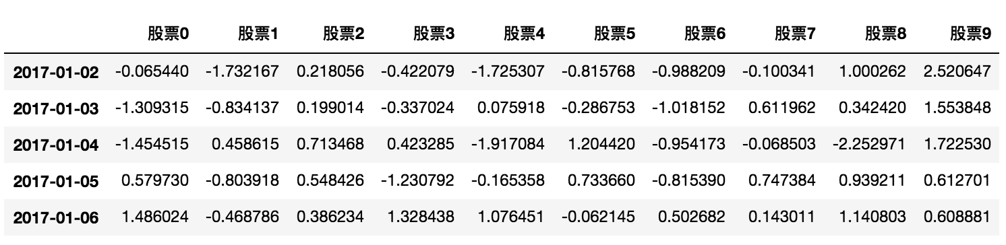

* **head(5)**：显示前5行内容

如果不补充参数，默认5行。填入参数N则显示前N行

data.head(5)

2017-01-02 00:00:00 2017-01-03 00:00:00 2017-01-04 00:00:00 2017-01-05 00:00:00 2017-01-06 00:00:00

股票0 -0.065440 -1.309315 -1.454515 0.579730 1.486024

股票1 -1.732167 -0.834137 0.458615 -0.803918 -0.468786

股票2 0.218056 0.199014 0.713468 0.548426 0.386234

股票3 -0.422079 -0.337024 0.423285 -1.230792 1.328438

股票4 -1.725307 0.075918 -1.917084 -0.165358 1.076451

* **tail(5)**:显示后5行内容

如果不补充参数，默认5行。填入参数N则显示后N行

data.tail(5)

2017-01-02 00:00:00 2017-01-03 00:00:00 2017-01-04 00:00:00 2017-01-05 00:00:00 2017-01-06 00:00:00

股票5 -0.815768 -0.286753 1.204420 0.733660 -0.062145

股票6 -0.988209 -1.018152 -0.954173 -0.815390 0.502682

股票7 -0.100341 0.611962 -0.068503 0.747384 0.143011

股票8 1.000262 0.342420 -2.252971 0.939211 1.140803

股票9 2.520647 1.553848 1.722530 0.612701 0.608881

### 4.3 DatatFrame索引的设置

#### ****4.3.1修改行列索引值****

stock_code = ["股票_" + str(i) for i in range(stock_day_rise.shape[0])]

# 必须整体全部修改

data.index = stock_code

结果

2017-01-02 00:00:00 2017-01-03 00:00:00 2017-01-04 00:00:00 2017-01-05 00:00:00 2017-01-06 00:00:00

股票_0 -0.065440 -1.309315 -1.454515 0.579730 1.486024

股票_1 -1.732167 -0.834137 0.458615 -0.803918 -0.468786

股票_2 0.218056 0.199014 0.713468 0.548426 0.386234

股票_3 -0.422079 -0.337024 0.423285 -1.230792 1.328438

股票_4 -1.725307 0.075918 -1.917084 -0.165358 1.076451

股票_5 -0.815768 -0.286753 1.204420 0.733660 -0.062145

股票_6 -0.988209 -1.018152 -0.954173 -0.815390 0.502682

股票_7 -0.100341 0.611962 -0.068503 0.747384 0.143011

股票_8 1.000262 0.342420 -2.252971 0.939211 1.140803

股票_9 2.520647 1.553848 1.722530 0.612701 0.608881

注意：以下修改方式是错误的

# 错误修改方式

data.index[3] = '股票_3'

#### 4.3.2 重设索引

* reset_index(drop=False)
  + 设置新的下标索引
  + drop:默认为False，不删除原来索引，如果为True,删除原来的索引值

# 重置索引,drop=False

data.reset_index()

index 2017-01-02 00:00:00 2017-01-03 00:00:00 2017-01-04 00:00:00 2017-01-05 00:00:00 2017-01-06 00:00:00

0 股票_0 -0.065440 -1.309315 -1.454515 0.579730 1.486024

1 股票_1 -1.732167 -0.834137 0.458615 -0.803918 -0.468786

2 股票_2 0.218056 0.199014 0.713468 0.548426 0.386234

3 股票_3 -0.422079 -0.337024 0.423285 -1.230792 1.328438

4 股票_4 -1.725307 0.075918 -1.917084 -0.165358 1.076451

5 股票_5 -0.815768 -0.286753 1.204420 0.733660 -0.062145

6 股票_6 -0.988209 -1.018152 -0.954173 -0.815390 0.502682

7 股票_7 -0.100341 0.611962 -0.068503 0.747384 0.143011

8 股票_8 1.000262 0.342420 -2.252971 0.939211 1.140803

9 股票_9 2.520647 1.553848 1.722530 0.612701 0.608881

# 重置索引,drop=True

data.reset_index(drop=True)

2017-01-02 00:00:00 2017-01-03 00:00:00 2017-01-04 00:00:00 2017-01-05 00:00:00 2017-01-06 00:00:00

0 -0.065440 -1.309315 -1.454515 0.579730 1.486024

1 -1.732167 -0.834137 0.458615 -0.803918 -0.468786

2 0.218056 0.199014 0.713468 0.548426 0.386234

3 -0.422079 -0.337024 0.423285 -1.230792 1.328438

4 -1.725307 0.075918 -1.917084 -0.165358 1.076451

5 -0.815768 -0.286753 1.204420 0.733660 -0.062145

6 -0.988209 -1.018152 -0.954173 -0.815390 0.502682

7 -0.100341 0.611962 -0.068503 0.747384 0.143011

8 1.000262 0.342420 -2.252971 0.939211 1.140803

9 2.520647 1.553848 1.722530 0.612701 0.608881

#### 4.3.3 以某列值设置为新的索引

* set_index(keys, drop=True)
  + **keys** : 列索引名成或者列索引名称的列表
  + **drop** : boolean, default True.当做新的索引，删除原来的列

#### 设置新索引案例

1、创建

df = pd.DataFrame({'month': [1, 4, 7, 10],

'year': [2012, 2014, 2013, 2014],

'sale':[55, 40, 84, 31]})

month sale year

0 1 55 2012

1 4 40 2014

2 7 84 2013

3 10 31 2014

2、以月份设置新的索引

df.set_index('month')

sale year

month

1 55 2012

4 40 2014

7 84 2013

10 31 2014

3、设置多个索引，以年和月份

df.set_index(['year', 'month'])

sale

year month

2012 1 55

2014 4 40

2013 7 84

2014 10 31

注：通过刚才的设置，这样DataFrame就变成了一个具有MultiIndex的DataFrame。

## 5 MultiIndex与Panel

打印刚才的df的行索引结果

df.index

MultiIndex(levels=[[2012, 2013, 2014], [1, 4, 7, 10]],

labels=[[0, 2, 1, 2], [0, 1, 2, 3]],

names=['year', 'month'])

### 5.1 MultiIndex

多级或分层索引对象。

* index属性
  + names:levels的名称
  + levels：每个level的元组值

df.index.names

FrozenList(['year', 'month'])

df.index.levels

FrozenList([[1, 2], [1, 4, 7, 10]])

### 5.2 Panel

* class pandas.Panel(data=None, items=None, major_axis=None, minor_axis=None, copy=False, dtype=None)
  + 存储3维数组的Panel结构

p = pd.Panel(np.arange(24).reshape(4,3,2),

items=list('ABCD'),

major_axis=pd.date_range('20130101', periods=3),

minor_axis=['first', 'second'])

p

<class 'pandas.core.panel.Panel'>

Dimensions: 4 (items) x 3 (major_axis) x 2 (minor_axis)

Items axis: A to D

Major_axis axis: 2013-01-01 00:00:00 to 2013-01-03 00:00:00

Minor_axis axis: first to second

* items - axis 0，每个项目对应于内部包含的数据帧(DataFrame)。
* major_axis - axis 1，它是每个数据帧(DataFrame)的索引(行)。
* minor_axis - axis 2，它是每个数据帧(DataFrame)的列。

查看panel数据:

p[:,:,"first"]

p["B",:,:]

**注：Pandas从版本0.20.0开始弃用：推荐的用于表示3D数据的方法是通过DataFrame上的MultiIndex方法**

**如果获取DataFrame中某个股票的不同时间数据？这样的结构是什么样的？**

## 6 Series结构

什么是Series结构呢，我们直接看下面的图：

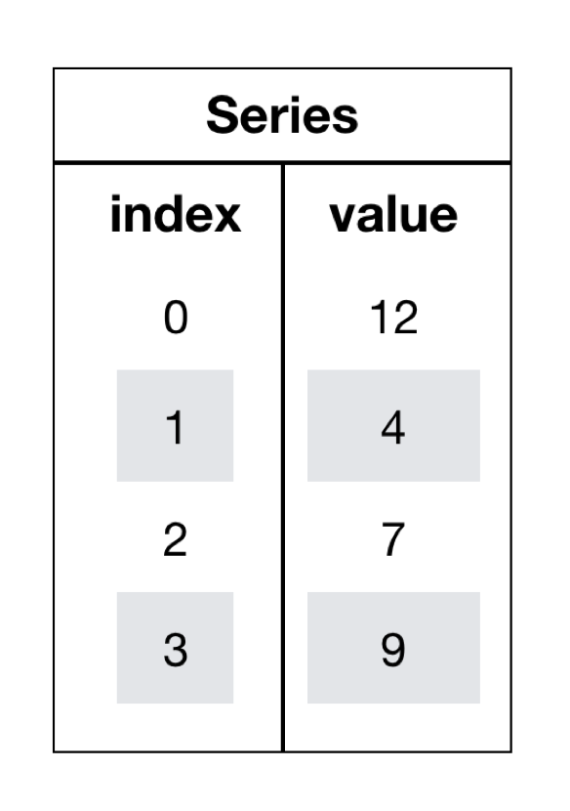

* series结构只有行索引

我们将之前的涨跌幅数据进行转置，然后获取'股票0'的所有数据

# series

type(data['2017-01-02'])

pandas.core.series.Series

# 这一步相当于是series去获取行索引的值

data['2017-01-02']['股票_0']

-0.18753158283513574

### 6.1 创建series

通过已有数据创建

* 指定内容，默认索引

pd.Series(np.arange(10))

* 指定索引

pd.Series([6.7,5.6,3,10,2], index=[1,2,3,4,5])

通过字典数据创建

pd.Series({'red':100, ''blue':200, 'green': 500, 'yellow':1000})

#### 6.2 series获取属性和值

* index
* values

## 7 小结

* pandas的优势【了解】
  + 便捷的数据处理能力
  + 读取文件方便
  + 封装了Matplotlib、Numpy的画图和计算
* DataFrame属性【知道】
  + shape -- 形状
  + index -- 行索引
  + columns -- 列索引
  + values -- 查看值
  + T -- 转置
  + head() -- 查看头部内容
  + tail() -- 查看尾部内容
* DataFrame索引【知道】
  + 修改的时候,需要进行全局修改
  + 对象.reset_index()
  + 对象.set_index(keys)
* MultiIndex与Panel【掌握】
  + multiIndex:
    - 类似ndarray中的三维数组
    - 对象.index
  + panel：
    - pd.Panel(data, items, major_axis, minor_axis)
    - panel数据要是想看到,则需要进行索引到dataframe或者series才可以
* series【掌握】
  + 创建
    - 1.pd.Series([], index=[])
    - 2.pd.Series({})
  + 属性
    - 对象.index
    - 对象.values

**基本数据操作**

**学习目标**

* 目标
  + 记忆DataFrame的形状、行列索引名称获取等基本属性
  + 应用Series和DataFrame的索引进行切片获取
  + 应用sort_index和sort_values实现索引和值的排序
* 应用
  + 股票每日数据的操作

为了更好的理解这些基本操作，我们将读取一个真实的股票数据。关于文件操作，后面在介绍，这里只先用一下API

# 读取文件

data = pd.read_csv("./data/stock_day.csv")

# 删除一些列，让数据更简单些，再去做后面的操作

data = data.drop(["ma5","ma10","ma20","v_ma5","v_ma10","v_ma20"], axis=1)

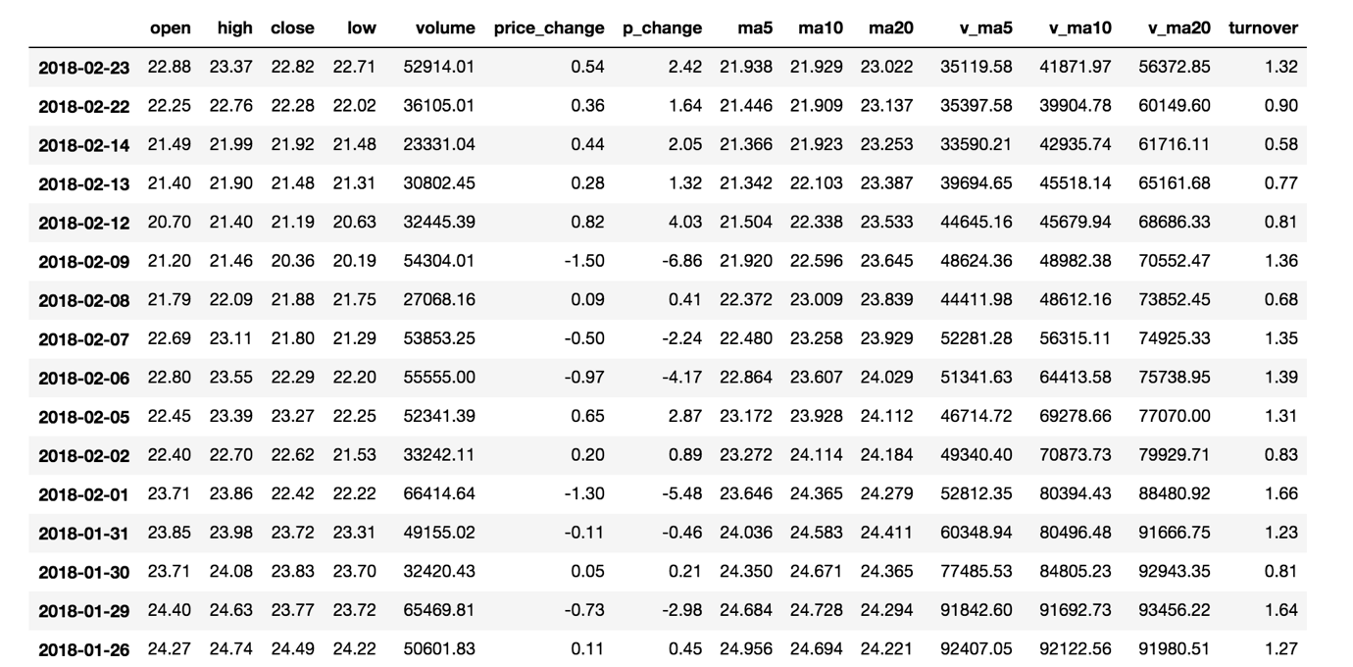

## 1 索引操作

Numpy当中我们已经讲过使用索引选取序列和切片选择，pandas也支持类似的操作，也可以直接使用列名、行名

称，甚至组合使用。

### 1.1 ****直接使用行列索引(先列后行)****

获取'2018-02-27'这天的'close'的结果

# 直接使用行列索引名字的方式（先列后行）

data['open']['2018-02-27']

23.53

# 不支持的操作

# 错误

data['2018-02-27']['open']

# 错误

data[:1, :2]

### 1.2 ****结合loc或者iloc使用索引****

获取从'2018-02-27':'2018-02-22'，'open'的结果

# 使用loc:只能指定行列索引的名字

data.loc['2018-02-27':'2018-02-22', 'open']

2018-02-27 23.53

2018-02-26 22.80

2018-02-23 22.88

Name: open, dtype: float64

# 使用iloc可以通过索引的下标去获取

# 获取前100天数据的'open'列的结果

data.iloc[0:100, 0:2].head()

open high close low

2018-02-27 23.53 25.88 24.16 23.53

2018-02-26 22.80 23.78 23.53 22.80

2018-02-23 22.88 23.37 22.82 22.71

### 1.3 ****使用ix组合索引****

Warning:Starting in 0.20.0, the .ix indexer is deprecated, in favor of the more strict .iloc and .loc indexers.

获取行第1天到第4天，['open', 'close', 'high', 'low']这个四个指标的结果

# 使用ix进行下表和名称组合做引

data.ix[0:4, ['open', 'close', 'high', 'low']]

# 推荐使用loc和iloc来获取的方式

data.loc[data.index[0:4], ['open', 'close', 'high', 'low']]

data.iloc[0:4, data.columns.get_indexer(['open', 'close', 'high', 'low'])]

open close high low

2018-02-27 23.53 24.16 25.88 23.53

2018-02-26 22.80 23.53 23.78 22.80

2018-02-23 22.88 22.82 23.37 22.71

2018-02-22 22.25 22.28 22.76 22.02

## 2 赋值操作

对DataFrame当中的close列进行重新赋值为1

# 直接修改原来的值

data['close'] = 1

# 或者

data.close = 1

## 3 排序

排序有两种形式，一种对于索引进行排序，一种对于内容进行排序

* 使用df.sort_values(by=, ascending=)
  + 单个键或者多个键进行排序,默认升序
  + ascending=False:降序
  + ascending=True:升序

# 按照涨跌幅大小进行排序 , 使用ascending指定按照大小排序

data = data.sort_values(by='p_change', ascending=False).head()

open high close low volume price_change p_change turnover

2015-08-28 15.40 16.46 16.46 15.00 117827.60 1.50 10.03 4.03

2015-05-21 27.50 28.22 28.22 26.50 121190.11 2.57 10.02 4.15

2016-12-22 18.50 20.42 20.42 18.45 150470.83 1.86 10.02 3.77

2015-08-04 16.20 17.35 17.35 15.80 94292.63 1.58 10.02 3.23

2016-07-07 18.66 18.66 18.66 18.41 48756.55 1.70 10.02 1.67

# 按照过个键进行排序

data = data.sort_values(by=['open', 'high'])

open high close low volume price_change p_change turnover

2015-06-15 34.99 34.99 31.69 31.69 199369.53 -3.52 -10.00 6.82

2015-06-12 34.69 35.98 35.21 34.01 159825.88 0.82 2.38 5.47

2015-06-10 34.10 36.35 33.85 32.23 269033.12 0.51 1.53 9.21

2017-11-01 33.85 34.34 33.83 33.10 232325.30 -0.61 -1.77 5.81

2015-06-11 33.17 34.98 34.39 32.51 173075.73 0.54 1.59 5.92

* 使用df.sort_index给索引进行排序

这个股票的日期索引原来是从大到小，现在重新排序，从小到大

# 对索引进行排序

data.sort_index()

open high close low volume price_change p_change turnover

2015-03-02 12.25 12.67 12.52 12.20 96291.73 0.32 2.62 3.30

2015-03-03 12.52 13.06 12.70 12.52 139071.61 0.18 1.44 4.76

2015-03-04 12.80 12.92 12.90 12.61 67075.44 0.20 1.57 2.30

2015-03-05 12.88 13.45 13.16 12.87 93180.39 0.26 2.02 3.19

2015-03-06 13.17 14.48 14.28 13.13 179831.72 1.12 8.51 6.16

* 使用series.sort_values(ascending=True)进行排序

series排序时，只有一列，不需要参数

data['p_change'].sort_values(ascending=True).head()

2015-09-01 -10.03

2015-09-14 -10.02

2016-01-11 -10.02

2015-07-15 -10.02

2015-08-26 -10.01

Name: p_change, dtype: float64

* 使用series.sort_index()进行排序

与df一致

# 对索引进行排序

data['p_change'].sort_index().head()

2015-03-02 2.62

2015-03-03 1.44

2015-03-04 1.57

2015-03-05 2.02

2015-03-06 8.51

Name: p_change, dtype: float64

## 4 总结

* 1.索引【掌握】
  + 直接索引 -- 先列后行,是需要通过索引的字符串进行获取
  + loc -- 先行后列,是需要通过索引的字符串进行获取
  + iloc -- 先行后列,是通过下标进行索引
  + ix -- 先行后列, 可以用上面两种方法混合进行索引
* 2.赋值【知道】
  + data[""] = **
  + data.**=**
* 3.排序【知道】
  + dataframe
    - 对象.sort_values()
    - 对象.sort_index()
  + series
    - 对象.sort_values()
    - 对象.sort_index()

**DataFrame运算**

**学习目标**

* 目标
  + 使用describe完成综合统计
  + 使用max完成最大值计算
  + 使用min完成最小值计算
  + 使用mean完成平均值计算
  + 使用std完成标准差计算
  + 使用idxmin、idxmax完成最大值最小值的索引
  + 使用cumsum等实现累计分析
  + 应用逻辑运算符号实现数据的逻辑筛选
  + 应用isin实现数据的筛选
  + 应用query实现数据的筛选
  + 应用add等实现数据间的加法运算
  + 应用apply函数实现数据的自定义处理
* 应用
  + 股票每日数据的统计

## 1 算术运算

* add(other)

比如进行数学运算加上具体的一个数字

data['open'].add(1)

2018-02-27 24.53

2018-02-26 23.80

2018-02-23 23.88

2018-02-22 23.25

2018-02-14 22.49

* sub(other)

如果想要得到每天的涨跌大小？求出每天 close- open价格差

# 1、筛选两列数据

close = data['close']

open1 = data['open']

# 2、收盘价减去开盘价

data['m_price_change'] = close.sub(open1)

data.head()

open high close low volume price_change p_change turnover my_price_change

2018-02-27 23.53 25.88 24.16 23.53 95578.03 0.63 2.68 2.39 0.63

2018-02-26 22.80 23.78 23.53 22.80 60985.11 0.69 3.02 1.53 0.73

2018-02-23 22.88 23.37 22.82 22.71 52914.01 0.54 2.42 1.32 -0.06

2018-02-22 22.25 22.76 22.28 22.02 36105.01 0.36 1.64 0.90 0.03

2018-02-14 21.49 21.99 21.92 21.48 23331.04 0.44 2.05 0.58 0.43

## 2 逻辑运算

### 2.1 逻辑运算符号<、 >、|、 &

* 例如筛选p_change > 2的日期数据
  + data['p_change'] > 2返回逻辑结果

data['p_change'] > 2

2018-02-27 True

2018-02-26 True

2018-02-23 True

2018-02-22 False

2018-02-14 True

# 逻辑判断的结果可以作为筛选的依据

data[data['p_change'] > 2]

pen high close low volume price_change p_change turnover my_price_change

2018-02-27 23.53 25.88 24.16 23.53 95578.03 0.63 2.68 2.39 0.63

2018-02-26 22.80 23.78 23.53 22.80 60985.11 0.69 3.02 1.53 0.73

2018-02-23 22.88 23.37 22.82 22.71 52914.01 0.54 2.42 1.32 -0.06

2018-02-14 21.49 21.99 21.92 21.48 23331.04 0.44 2.05 0.58 0.43

2018-02-12 20.70 21.40 21.19 20.63 32445.39 0.82 4.03 0.81 0.49

* 完成一个多个逻辑判断， 筛选p_change > 2并且open > 15

data[(data['p_change'] > 2) & (data['open'] > 15)]

open high close low volume price_change p_change turnover my_price_change

2017-11-14 28.00 29.89 29.34 27.68 243773.23 1.10 3.90 6.10 1.34

2017-10-31 32.62 35.22 34.44 32.20 361660.88 2.38 7.42 9.05 1.82

2017-10-27 31.45 33.20 33.11 31.45 333824.31 0.70 2.16 8.35 1.66

2017-10-26 29.30 32.70 32.41 28.92 501915.41 2.68 9.01 12.56 3.11

### 2.2 逻辑运算函数

* query(expr)
  + expr:查询字符串

通过query使得刚才的过程更加方便简单

data.query("p_change > 2 & turnover > 15")

* isin(values)

例如判断'turnover'是否为4.19, 2.39

# 可以指定值进行一个判断，从而进行筛选操作

data[data['turnover'].isin([4.19, 2.39])]

open high close low volume price_change p_change turnover my_price_change

2018-02-27 23.53 25.88 24.16 23.53 95578.03 0.63 2.68 2.39 0.63

2017-07-25 23.07 24.20 23.70 22.64 167489.48 0.67 2.91 4.19 0.63

2016-09-28 19.88 20.98 20.86 19.71 95580.75 0.98 4.93 2.39 0.98

2015-04-07 16.54 17.98 17.54 16.50 122471.85 0.88 5.28 4.19 1.00

## 3 统计运算

### 3.1 describe()

综合分析: 能够直接得出很多统计结果,count, mean, std, min, max 等

# 计算平均值、标准差、最大值、最小值

data.describe()

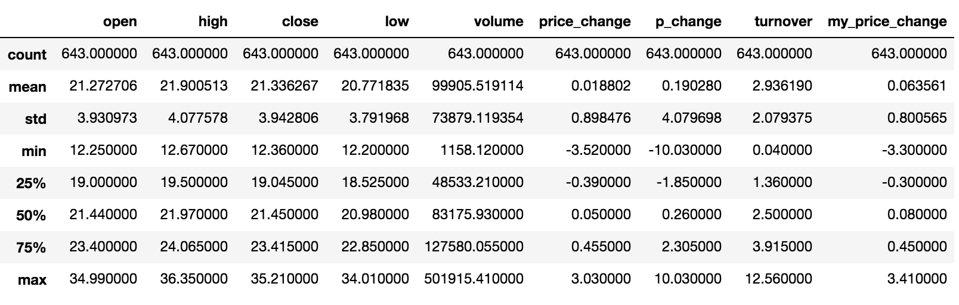

### 3.2 统计函数

Numpy当中已经详细介绍，在这里我们演示min(最小值), max(最大值), mean(平均值), median(中位数), var(方差), std(标准差),mode(众数)结果,

| **count** | **Number of non-NA observations** |
| --- | --- |
| sum | **Sum of values** |
| mean | **Mean of values** |
| median | Arithmetic median of values |
| min | **Minimum** |
| max | **Maximum** |
| mode | Mode |
| abs | Absolute Value |
| prod | Product of values |
| std | **Bessel-corrected sample standard deviation** |
| var | **Unbiased variance** |
| idxmax | compute the index labels with the maximum |
| idxmin | compute the index labels with the minimum |

**对于单个函数去进行统计的时候，坐标轴还是按照这些默认为“columns” (axis=0, default)，如果要对行“index” 需要指定(axis=1)**

* max()、min()

# 使用统计函数：0 代表列求结果， 1 代表行求统计结果

data.max(0)

open 34.99

high 36.35

close 35.21

low 34.01

volume 501915.41

price_change 3.03

p_change 10.03

turnover 12.56

my_price_change 3.41

dtype: float64

* std()、var()

# 方差

data.var(0)

open 1.545255e+01

high 1.662665e+01

close 1.554572e+01

low 1.437902e+01

volume 5.458124e+09

price_change 8.072595e-01

p_change 1.664394e+01

turnover 4.323800e+00

my_price_change 6.409037e-01

dtype: float64

# 标准差

data.std(0)

open 3.930973

high 4.077578

close 3.942806

low 3.791968

volume 73879.119354

price_change 0.898476

p_change 4.079698

turnover 2.079375

my_price_change 0.800565

dtype: float64

* median()：中位数

中位数为将数据从小到大排列，在最中间的那个数为中位数。如果没有中间数，取中间两个数的平均值。

df = pd.DataFrame({'COL1' : [2,3,4,5,4,2],

'COL2' : [0,1,2,3,4,2]})

df.median()

COL1 3.5

COL2 2.0

dtype: float64

* idxmax()、idxmin()

# 求出最大值的位置

data.idxmax(axis=0)

open 2015-06-15

high 2015-06-10

close 2015-06-12

low 2015-06-12

volume 2017-10-26

price_change 2015-06-09

p_change 2015-08-28

turnover 2017-10-26

my_price_change 2015-07-10

dtype: object

# 求出最小值的位置

data.idxmin(axis=0)

open 2015-03-02

high 2015-03-02

close 2015-09-02

low 2015-03-02

volume 2016-07-06

price_change 2015-06-15

p_change 2015-09-01

turnover 2016-07-06

my_price_change 2015-06-15

dtype: object

## 4 累计统计函数

| **函数** | **作用** |
| --- | --- |
| cumsum | **计算前1/2/3/…/n个数的和** |
| cummax | 计算前1/2/3/…/n个数的最大值 |
| cummin | 计算前1/2/3/…/n个数的最小值 |
| cumprod | 计算前1/2/3/…/n个数的积 |

**那么这些累计统计函数怎么用？**

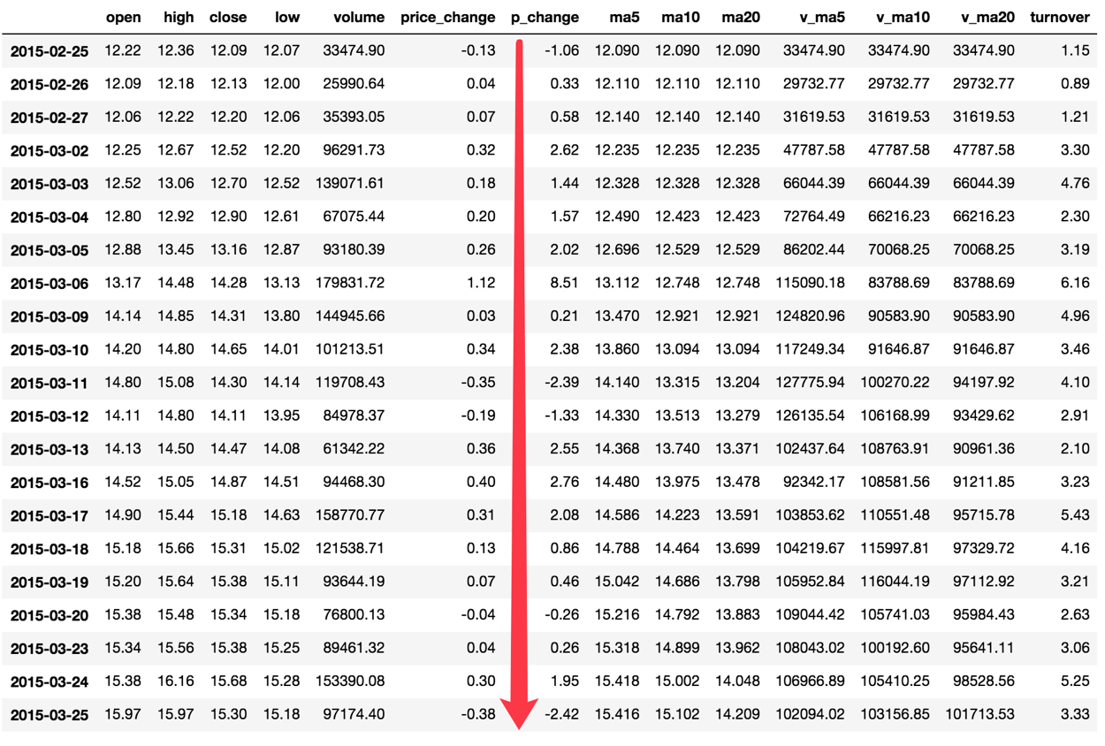

以上这些函数可以对series和dataframe操作

这里我们按照时间的从前往后来进行累计

* 排序

# 排序之后，进行累计求和

data = data.sort_index()

* 对p_change进行求和

stock_rise = data['p_change']

# plot方法集成了前面直方图、条形图、饼图、折线图

stock_rise.cumsum()

2015-03-02 2.62

2015-03-03 4.06

2015-03-04 5.63

2015-03-05 7.65

2015-03-06 16.16

2015-03-09 16.37

2015-03-10 18.75

2015-03-11 16.36

2015-03-12 15.03

2015-03-13 17.58

2015-03-16 20.34

2015-03-17 22.42

2015-03-18 23.28

2015-03-19 23.74

2015-03-20 23.48

2015-03-23 23.74

**那么如何让这个连续求和的结果更好的显示呢？**

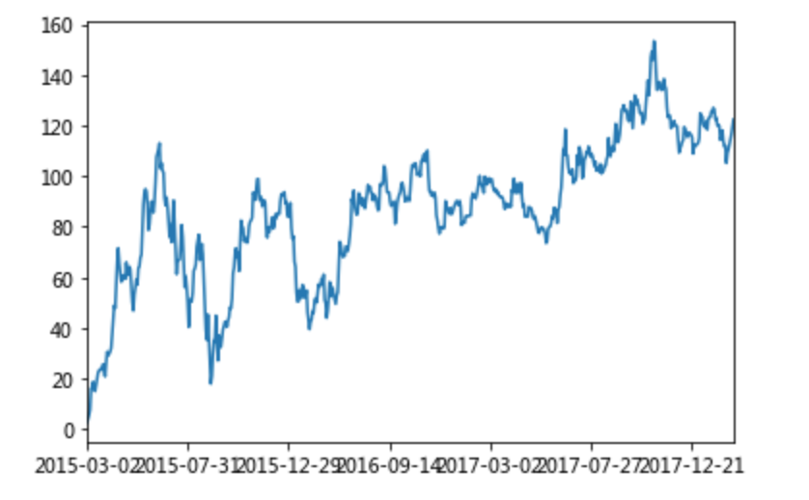

如果要使用plot函数，需要导入matplotlib.

import matplotlib.pyplot as plt

# plot显示图形

stock_rise.cumsum().plot()

# 需要调用show，才能显示出结果

plt.show()

关于plot，稍后会介绍API的选择

## 5 自定义运算

* apply(func, axis=0)
  + func:自定义函数
  + axis=0:默认是列，axis=1为行进行运算
* 定义一个对列，最大值-最小值的函数

data[['open', 'close']].apply(lambda x: x.max() - x.min(), axis=0)

open 22.74

close 22.85

dtype: float64

## 6 小结

* 算术运算【掌握】
* 逻辑运算【知道】
  + 1.逻辑运算符号
  + 2.逻辑运算函数
  + 对象.query()
  + 对象.isin()
* 统计运算【知道】
  + 1.对象.describe()
  + 2.统计函数
  + 3.累积统计函数
* 自定义运算【知道】
  + apply(func, axis=0)

**Pandas画图**

**学习目标**

* 目标
  + 了解DataFrame的画图函数
  + 了解Series的画图函数
* 应用
  + 股票每日数据的统计

**1 pandas.DataFrame.plot**

* DataFrame.plot(*x=None*, *y=None*, *kind='line'*)
  + x : label or position, default None
  + y : label, position or list of label, positions, default None
    - Allows plotting of one column versus another
  + kind : str
    - ‘line’ : line plot (default)
    - ‘bar’ : vertical bar plot
    - ‘barh’ : horizontal bar plot
      * 关于“barh”的解释：
      * <http://pandas.pydata.org/pandas-docs/stable/reference/api/pandas.DataFrame.plot.barh.html>
    - ‘hist’ : histogram
    - ‘pie’ : pie plot
    - ‘scatter’ : scatter plot

更多参数细节：<https://pandas.pydata.org/pandas-docs/stable/generated/pandas.DataFrame.plot.html?highlight=plot#pandas.DataFrame.plot>

**2 pandas.Series.plot**

更多参数细节：<https://pandas.pydata.org/pandas-docs/stable/generated/pandas.Series.plot.html?highlight=plot#pandas.Series.plot>

**文件读取与存储**

**学习目标**

* 目标
  + 了解Pandas的几种文件读取存储操作
  + 应用CSV方式和HDF方式实现文件的读取和存储
* 应用
  + 实现股票数据的读取存储

我们的数据大部分存在于文件当中，所以pandas会支持复杂的IO操作，pandas的API支持众多的文件格式，如CSV、SQL、XLS、JSON、HDF5。

注：最常用的HDF5和CSV文件

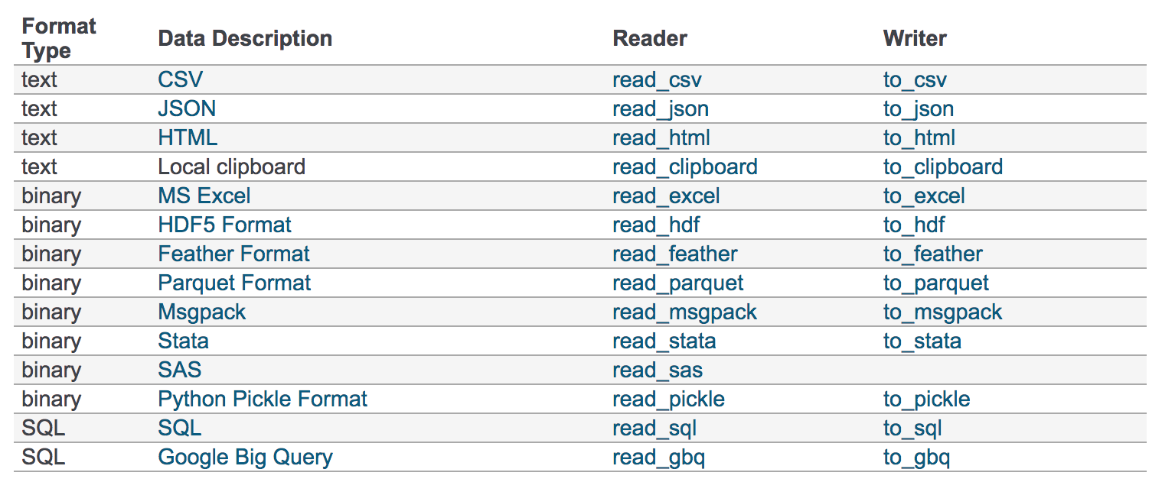

## 1 CSV

### 1.1 read_csv

* pandas.read_csv(filepath_or_buffer, sep =',' )
  + filepath_or_buffer:文件路径
  + usecols:指定读取的列名，列表形式

读取之前的股票的数据

# 读取文件,并且指定只获取'open', 'close'指标

data = pd.read_csv("./data/stock_day.csv", usecols=['open', 'close'])

open high close

2018-02-27 23.53 25.88 24.16

2018-02-26 22.80 23.78 23.53

2018-02-23 22.88 23.37 22.82

2018-02-22 22.25 22.76 22.28

2018-02-14 21.49 21.99 21.92

### 1.2 to_csv

* DataFrame.to_csv(path_or_buf=None, sep=', ’, columns=None, header=True, index=True, mode='w', encoding=None)
  + path_or_buf :string or file handle, default None
  + sep :character, default ‘,’
  + columns :sequence, optional
  + mode:'w'：重写, 'a' 追加
  + index:是否写进行索引
  + header :boolean or list of string, default True,是否写进列索引值

### 1.3 案例

* 保存'open'列的数据

# 选取10行数据保存,便于观察数据

data[:10].to_csv("./data/test.csv", columns=['open'])

* 读取，查看结果

pd.read_csv("./data/test.csv")

Unnamed: 0 open

0 2018-02-27 23.53

1 2018-02-26 22.80

2 2018-02-23 22.88

3 2018-02-22 22.25

4 2018-02-14 21.49

5 2018-02-13 21.40

6 2018-02-12 20.70

7 2018-02-09 21.20

8 2018-02-08 21.79

9 2018-02-07 22.69

会发现将索引存入到文件当中，变成单独的一列数据。如果需要删除，可以指定index参数,删除原来的文件，重新保存一次。

# index:存储不会讲索引值变成一列数据

data[:10].to_csv("./data/test.csv", columns=['open'], index=False)

## 2 HDF5

### 2.1 read_hdf与to_hdf

**HDF5文件的读取和存储需要指定一个键，值为要存储的DataFrame**

* pandas.read_hdf(path_or_buf，key =None，** kwargs)

从h5文件当中读取数据

* + path_or_buffer:文件路径
  + key:读取的键
  + return:Theselected object
* DataFrame.to_hdf(path_or_buf, key, *\kwargs*)

### 2.2 案例

* 读取文件

day_eps_ttm = pd.read_hdf("./data/stock_data/day/day_eps_ttm.h5")

如果读取的时候出现以下错误

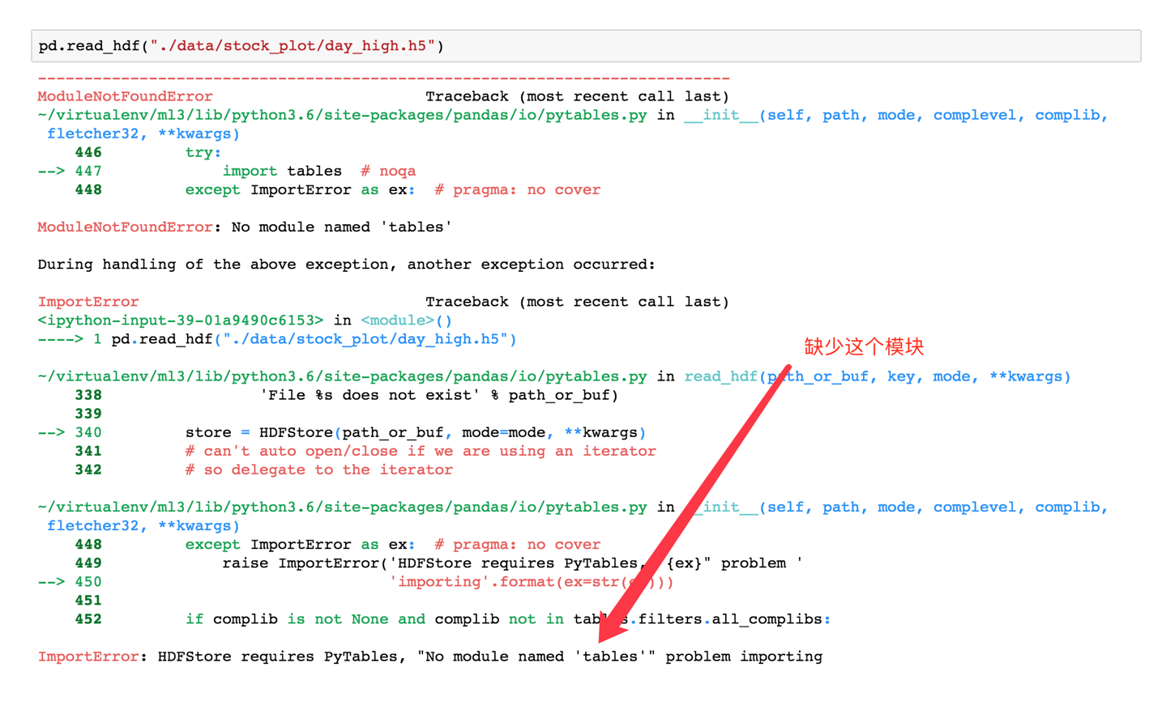

需要安装安装tables模块避免不能读取HDF5文件

pip install tables

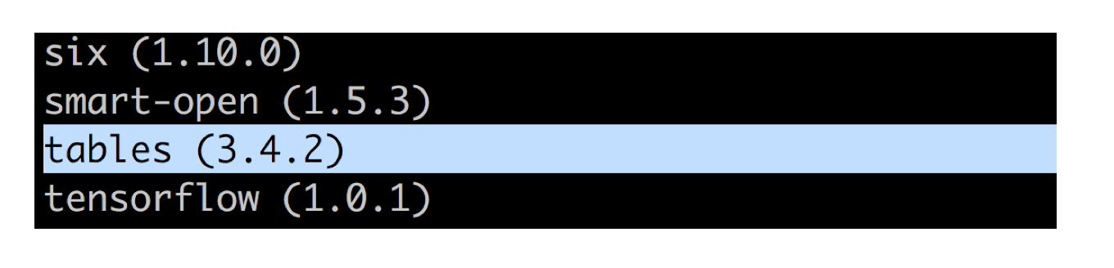

* 存储文件

day_eps_ttm.to_hdf("./data/test.h5", key="day_eps_ttm")

再次读取的时候, 需要指定键的名字

new_eps = pd.read_hdf("./data/test.h5", key="day_eps_ttm")

## 3 JSON

JSON是我们常用的一种数据交换格式，前面在前后端的交互经常用到，也会在存储的时候选择这种格式。所以我们需要知道Pandas如何进行读取和存储JSON格式。

### 3.1 read_json

* pandas.read_json(path_or_buf=None, orient=None, typ='frame', lines=False)
  + 将JSON格式准换成默认的Pandas DataFrame格式
  + orient : string,Indication of expected JSON string format.
    - 'split' : dict like {index -> [index], columns -> [columns], data -> [values]}
      * split 将索引总结到索引，列名到列名，数据到数据。将三部分都分开了
    - **'records' : list like [{column -> value}, ... , {column -> value}]**
      * records 以columns：values的形式输出
    - 'index' : dict like {index -> {column -> value}}
      * index 以index：{columns：values}...的形式输出
    - **'columns' : dict like {column -> {index -> value}}**,默认该格式
      * colums 以columns:{index:values}的形式输出
    - 'values' : just the values array
      * values 直接输出值
  + lines : boolean, default False
    - 按照每行读取json对象
  + typ : default ‘frame’， 指定转换成的对象类型series或者dataframe

### 3.2 read_josn 案例

* 数据介绍

这里使用一个新闻标题讽刺数据集，格式为json。is_sarcastic：1讽刺的，否则为0；headline：新闻报道的标题；article_link：链接到原始新闻文章。存储格式为：

{"article_link": "https://www.huffingtonpost.com/entry/versace-black-code_us_5861fbefe4b0de3a08f600d5", "headline": "former versace store clerk sues over secret 'black code' for minority shoppers", "is_sarcastic": 0}

{"article_link": "https://www.huffingtonpost.com/entry/roseanne-revival-review_us_5ab3a497e4b054d118e04365", "headline": "the 'roseanne' revival catches up to our thorny political mood, for better and worse", "is_sarcastic": 0}

* 读取

orient指定存储的json格式，lines指定按照行去变成一个样本

json_read = pd.read_json("./data/Sarcasm_Headlines_Dataset.json", orient="records", lines=True)

结果为：

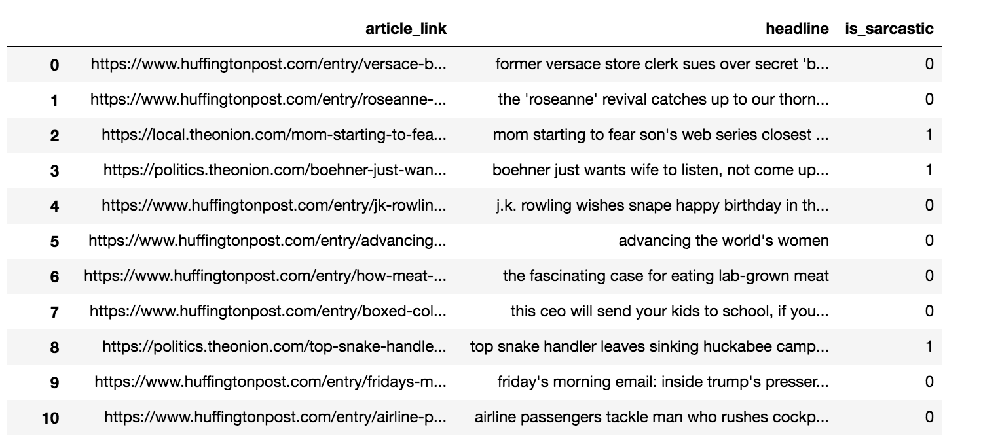

### 3.3 to_json

* DataFrame.to_json(path_or_buf=None, orient=None, lines=False)
  + 将Pandas 对象存储为json格式
  + path_or_buf=None：文件地址
  + orient:存储的json形式，{‘split’,’records’,’index’,’columns’,’values’}
  + lines:一个对象存储为一行

### 3.4 案例

* 存储文件

json_read.to_json("./data/test.json", orient='records')

结果

[{"article_link":"https:\/\/www.huffingtonpost.com\/entry\/versace-black-code_us_5861fbefe4b0de3a08f600d5","headline":"former versace store clerk sues over secret 'black code' for minority shoppers","is_sarcastic":0},{"article_link":"https:\/\/www.huffingtonpost.com\/entry\/roseanne-revival-review_us_5ab3a497e4b054d118e04365","headline":"the 'roseanne' revival catches up to our thorny political mood, for better and worse","is_sarcastic":0},{"article_link":"https:\/\/local.theonion.com\/mom-starting-to-fear-son-s-web-series-closest-thing-she-1819576697","headline":"mom starting to fear son's web series closest thing she will have to grandchild","is_sarcastic":1},{"article_link":"https:\/\/politics.theonion.com\/boehner-just-wants-wife-to-listen-not-come-up-with-alt-1819574302","headline":"boehner just wants wife to listen, not come up with alternative debt-reduction ideas","is_sarcastic":1},{"article_link":"https:\/\/www.huffingtonpost.com\/entry\/jk-rowling-wishes-snape-happy-birthday_us_569117c4e4b0cad15e64fdcb","headline":"j.k. rowling wishes snape happy birthday in the most magical way","is_sarcastic":0},{"article_link":"https:\/\/www.huffingtonpost.com\/entry\/advancing-the-worlds-women_b_6810038.html","headline":"advancing the world's women","is_sarcastic":0},....]

* 修改lines参数为True

json_read.to_json("./data/test.json", orient='records', lines=True)

结果

{"article_link":"https:\/\/www.huffingtonpost.com\/entry\/versace-black-code_us_5861fbefe4b0de3a08f600d5","headline":"former versace store clerk sues over secret 'black code' for minority shoppers","is_sarcastic":0}

{"article_link":"https:\/\/www.huffingtonpost.com\/entry\/roseanne-revival-review_us_5ab3a497e4b054d118e04365","headline":"the 'roseanne' revival catches up to our thorny political mood, for better and worse","is_sarcastic":0}

{"article_link":"https:\/\/local.theonion.com\/mom-starting-to-fear-son-s-web-series-closest-thing-she-1819576697","headline":"mom starting to fear son's web series closest thing she will have to grandchild","is_sarcastic":1}

{"article_link":"https:\/\/politics.theonion.com\/boehner-just-wants-wife-to-listen-not-come-up-with-alt-1819574302","headline":"boehner just wants wife to listen, not come up with alternative debt-reduction ideas","is_sarcastic":1}

{"article_link":"https:\/\/www.huffingtonpost.com\/entry\/jk-rowling-wishes-snape-happy-birthday_us_569117c4e4b0cad15e64fdcb","headline":"j.k. rowling wishes snape happy birthday in the most magical way","is_sarcastic":0}...

## 4 拓展

**优先选择使用HDF5文件存储**

* HDF5在存储的时候支持压缩，**使用的方式是blosc，这个是速度最快**的也是pandas默认支持的
* 使用压缩可以**提磁盘利用率，节省空间**
* HDF5还是跨平台的，可以轻松迁移到hadoop 上面

## 5 小结

* pandas的CSV、HDF5、JSON文件的读取

**高级处理-缺失值处理**

**学习目标**

* 目标
  + 说明Pandas的缺失值类型
  + 应用replace实现数据的替换
  + 应用dropna实现缺失值的删除
  + 应用fillna实现缺失值的填充
  + 应用isnull判断是否有缺失数据NaN
* 应用
  + 对电影数据进行缺失值处理

## 1 如何处理nan

* 判断数据是否为NaN：
  + pd.isnull(df),
  + pd.notnull(df)
* 处理方式：
  + 存在缺失值nan,并且是np.nan:
    - 1、删除存在缺失值的:dropna(axis='rows')
      * 注：不会修改原数据，需要接受返回值
    - 2、替换缺失值:fillna(value, inplace=True)
      * value:替换成的值
      * inplace:True:会修改原数据，False:不替换修改原数据，生成新的对象
  + 不是缺失值nan，有默认标记的

## 2 电影数据的缺失值处理

* 电影数据文件获取

# 读取电影数据

movie = pd.read_csv("./data/IMDB-Movie-Data.csv")

989 Martyrs Horror A young woman's quest for revenge against the ... Pascal Laugier Morjana Alaoui, Mylène Jampanoï, Catherine Bég... 2008 99 7.1 63785 NaN 89.0

990 Selma Biography,Drama,History A chronicle of Martin Luther King's campaign t... Ava DuVernay David Oyelowo, Carmen Ejogo, Tim Roth, Lorrain... 2014 128 7.5 67637 52.07 NaN

### 2.1 判断缺失值是否存在

* pd.notnull()

pd.notnull(movie)

Rank Title Genre Description Director Actors Year Runtime (Minutes) Rating Votes Revenue (Millions) Metascore

0 True True True True True True True True True True True True

1 True True True True True True True True True True True True

2 True True True True True True True True True True True True

3 True True True True True True True True True True True True

4 True True True True True True True True True True True True

5 True True True True True True True True True True True True

6 True True True True True True True True True True True True

7 True True True True True True True True True True False True

np.all(pd.notnull(movie))

### 2.2 存在缺失值nan,并且是np.nan

* 1、删除

pandas删除缺失值，使用dropna的前提是，缺失值的类型必须是np.nan

# 不修改原数据

movie.dropna()

# 可以定义新的变量接受或者用原来的变量名

data = movie.dropna()

* 2、替换缺失值

# 替换存在缺失值的样本的两列

# 替换填充平均值，中位数

# movie['Revenue (Millions)'].fillna(movie['Revenue (Millions)'].mean(), inplace=True)

替换所有缺失值：

for i in movie.columns:

if np.all(pd.notnull(movie[i])) == False:

print(i)

movie[i].fillna(movie[i].mean(), inplace=True)

### 2.3 不是缺失值nan，有默认标记的

数据是这样的：

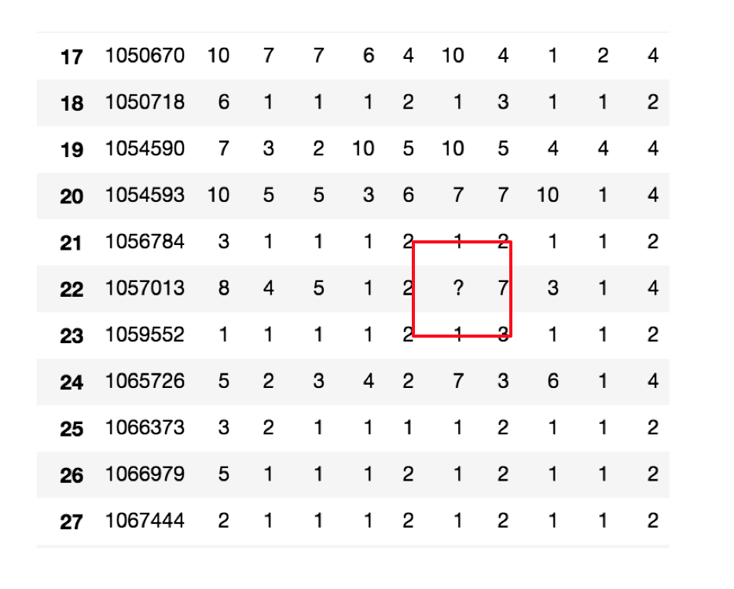

wis = pd.read_csv("https://archive.ics.uci.edu/ml/machine-learning-databases/breast-cancer-wisconsin/breast-cancer-wisconsin.data")

以上数据在读取时，可能会报如下错误：

URLError: <urlopen error [SSL: CERTIFICATE_VERIFY_FAILED] certificate verify failed (_ssl.c:833)>

解决办法：

# 全局取消证书验证

import ssl

ssl._create_default_https_context = ssl._create_unverified_context

**处理思路分析：**

* 1、先替换‘?’为np.nan
  + df.replace(to_replace=, value=)
    - to_replace:替换前的值
    - value:替换后的值

# 把一些其它值标记的缺失值，替换成np.nan

wis = wis.replace(to_replace='?', value=np.nan)

* 2、在进行缺失值的处理

# 删除

wis = wis.dropna()

## 3 小结

* isnull、notnull判断是否存在缺失值【知道】
* dropna删除np.nan标记的缺失值【知道】
* fillna填充缺失值【知道】
* replace替换具体某些值【知道】

**高级处理-数据离散化**

**学习目标**

* 目标
  + 应用cut、qcut实现数据的区间分组
  + 应用get_dummies实现数据的one-hot编码
* 应用
  + 找出股票的涨跌幅异动（异常）值

## 1 为什么要离散化

连续属性离散化的目的是为了简化数据结构，**数据离散化技术可以用来减少给定连续属性值的个数**。离散化方法经常作为数据挖掘的工具。

## 2 什么是数据的离散化

**连续属性的离散化就是在连续属性的值域上，将值域划分为若干个离散的区间，最后用不同的符号或整数** **值代表落在每个子区间中的属性值。**

离散化有很多种方法，这使用一种最简单的方式去操作

* 原始人的身高数据：165，174，160，180，159，163，192，184
* 假设按照身高分几个区间段：150~165, 165~180,180~195

这样我们将数据分到了三个区间段，我可以对应的标记为矮、中、高三个类别，最终要处理成一个"哑变量"矩阵

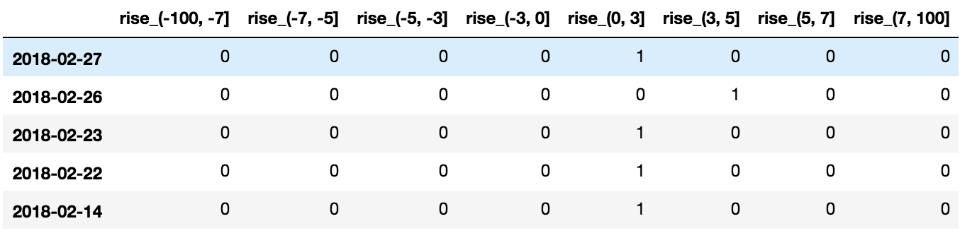

## 3 股票的涨跌幅离散化

我们对股票每日的"p_change"进行离散化

### 3.1 读取股票的数据

先读取股票的数据，筛选出p_change数据

data = pd.read_csv("./data/stock_day.csv")

p_change= data['p_change']

### 3.2 将股票涨跌幅数据进行分组

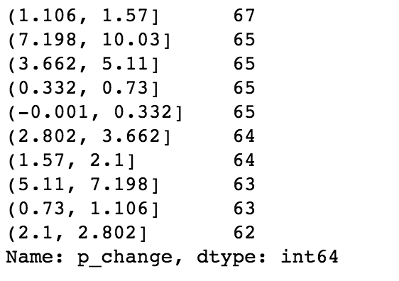

使用的工具：

* pd.qcut(data, q)：
  + 对数据进行分组将数据分组 一般会与value_counts搭配使用，统计每组的个数
* series.value_counts()：统计分组次数

# 自行分组

qcut = pd.qcut(p_change, 10)

# 计算分到每个组数据个数

qcut.value_counts()

自定义区间分组：

* pd.cut(data, bins)

# 自己指定分组区间

bins = [-100, -7, -5, -3, 0, 3, 5, 7, 100]

p_counts = pd.cut(p_change, bins)

### 3.3 股票涨跌幅分组数据变成one-hot编码

* **什么是one-hot编码**

把每个类别生成一个布尔列，这些列中只有一列可以为这个样本取值为1.其又被称为热编码。

把下图中左边的表格转化为使用右边形式进行表示：

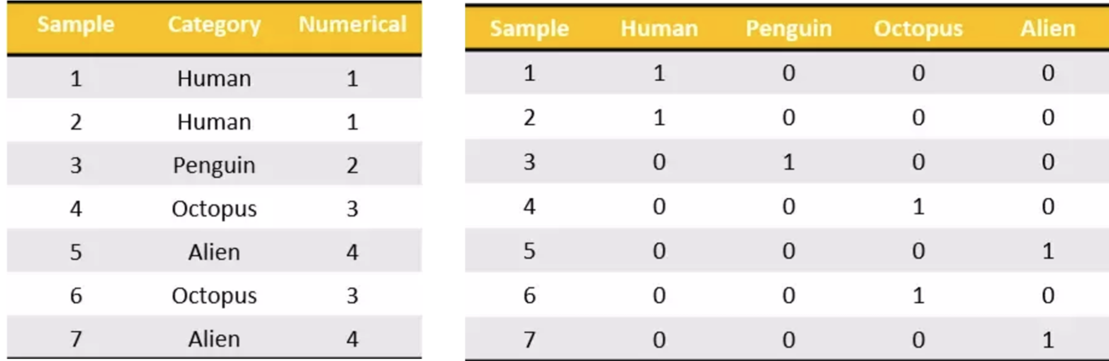

* pandas.get_dummies(data, prefix=None)
  + data:array-like, Series, or DataFrame
  + prefix:分组名字

# 得出one-hot编码矩阵

dummies = pd.get_dummies(p_counts, prefix="rise")



## 4 小结

* 数据离散化【知道】
* qcut、cut实现数据分组【知道】
* get_dummies实现哑变量矩阵【知道】

**高级处理-合并**

**学习目标**

* 目标
  + **应用pd.concat实现数据的合并**
  + **应用pd.merge实现数据的合并**
* 应用
  + 无

如果你的数据由多张表组成，那么有时候需要将不同的内容合并在一起分析**

## 1 pd.concat实现数据合并

* pd.concat([data1, data2], axis=1)
  + 按照行或列进行合并,axis=0为列索引，axis=1为行索引

比如我们将刚才处理好的one-hot编码与原数据合并

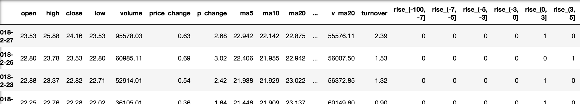

# 按照行索引进行

pd.concat([data, dummies], axis=1)

## 2 pd.merge

* pd.merge(left, right, how='inner', on=None, left_on=None, right_on=None)
  + 可以指定按照两组数据的共同键值对合并或者左右各自
  + left: A DataFrame object
  + right: Another DataFrame object
  + on: Columns (names) to join on. Must be found in both the left and right DataFrame objects.
  + left_on=None, right_on=None：指定左右键

| **Merge method** | **SQL Join Name** | **Description** |
| --- | --- | --- |
| left | LEFT OUTER JOIN | Use keys from left frame only |
| right | RIGHT OUTER JOIN | Use keys from right frame only |
| outer | FULL OUTER JOIN | Use union of keys from both frames |
| inner | INNER JOIN | Use intersection of keys from both frames |

### 2.1 pd.merge合并

left = pd.DataFrame({'key1': ['K0', 'K0', 'K1', 'K2'],

'key2': ['K0', 'K1', 'K0', 'K1'],

'A': ['A0', 'A1', 'A2', 'A3'],

'B': ['B0', 'B1', 'B2', 'B3']})

right = pd.DataFrame({'key1': ['K0', 'K1', 'K1', 'K2'],

'key2': ['K0', 'K0', 'K0', 'K0'],

'C': ['C0', 'C1', 'C2', 'C3'],

'D': ['D0', 'D1', 'D2', 'D3']})

# 默认内连接

result = pd.merge(left, right, on=['key1', 'key2'])

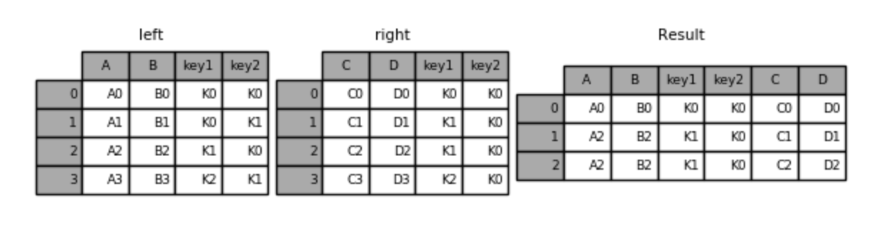

* 左连接

result = pd.merge(left, right, how='left', on=['key1', 'key2'])

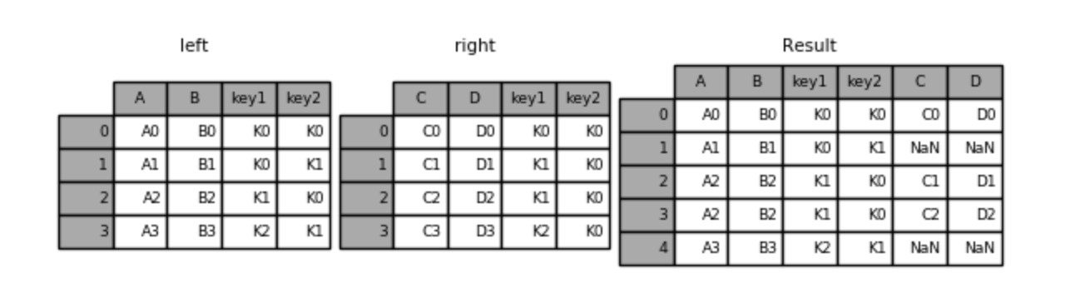

* 右连接

result = pd.merge(left, right, how='right', on=['key1', 'key2'])

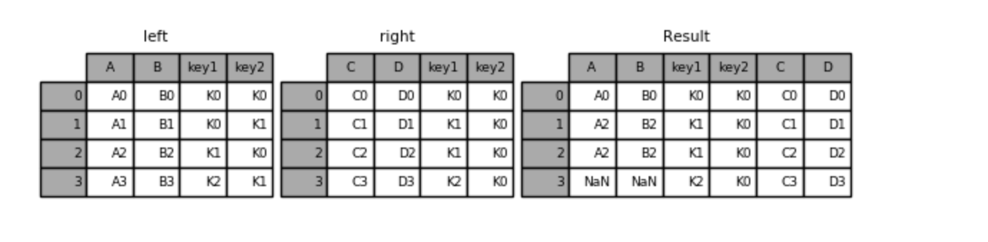

* 外链接

result = pd.merge(left, right, how='outer', on=['key1', 'key2'])

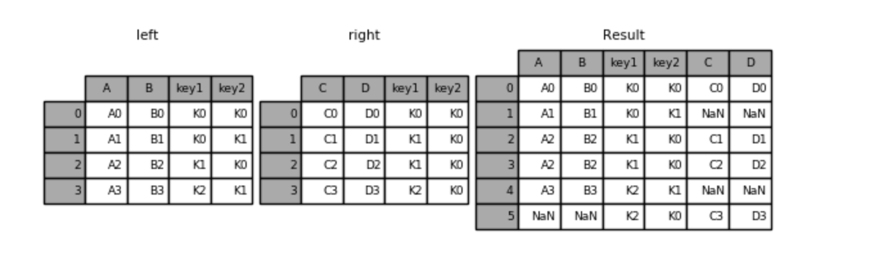

## 3 总结

* pd.concat([数据1, 数据2], axis=**)【知道】
* pd.merge(left, right, how=, on=)【知道】
  + how -- 以何种方式连接
  + on -- 连接的键的依据是哪几个

**高级处理-交叉表与透视表**

**学习目标**

* 目标
  + 应用crosstab和pivot_table实现交叉表与透视表
* 应用
  + 股票的每日涨跌跟星期几关系大

## 1 交叉表与透视表什么作用

**探究股票的涨跌与星期几有关？**

**以下图当中表示，week代表星期几，1,0代表这一天股票的涨跌幅是好还是坏，里面的数据代表比例**

**可以理解为所有时间为星期一等等的数据当中涨跌幅好坏的比例**

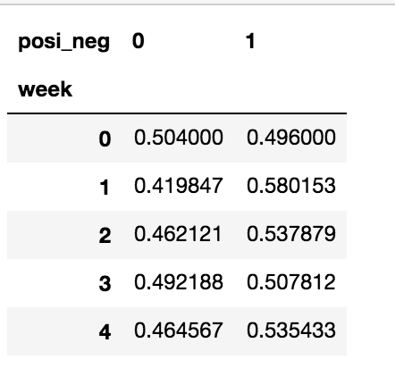

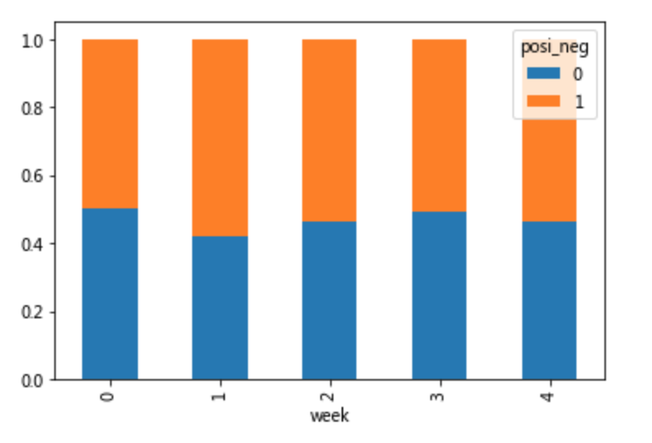

## 2 使用crosstab(交叉表)实现上图

* 交叉表：**交叉表用于计算一列数据对于另外一列数据的分组个数(寻找两个列之间的关系)**
  + pd.crosstab(value1, value2)
  + DataFrame.pivot_table([], index=[])

## 3 案例分析

### 3.1 数据准备

* 准备两列数据，星期数据以及涨跌幅是好是坏数据
* 进行交叉表计算

# 寻找星期几跟股票张得的关系

# 1、先把对应的日期找到星期几

date = pd.to_datetime(data.index).weekday

data['week'] = date

# 2、假如把p_change按照大小去分个类0为界限

data['posi_neg'] = np.where(data['p_change'] > 0, 1, 0)

# 通过交叉表找寻两列数据的关系

count = pd.crosstab(data['week'], data['posi_neg'])

但是我们看到count只是每个星期日子的好坏天数，并没有得到比例，该怎么去做？

* 对于每个星期一等的总天数求和，运用除法运算求出比例

# 算数运算，先求和

sum = count.sum(axis=1).astype(np.float32)

# 进行相除操作，得出比例

pro = count.div(sum, axis=0)

### 3.2 查看效果

使用plot画出这个比例，使用stacked的柱状图

pro.plot(kind='bar', stacked=True)

plt.show()

### 3.3 使用pivot_table(透视表)实现

使用透视表，刚才的过程更加简单

# 通过透视表，将整个过程变成更简单一些

data.pivot_table(['posi_neg'], index='week')

## 4 小结

* 交叉表与透视表的作用【知道】

**高级处理-分组与聚合**

**学习目标**

* 目标
  + 应用groupby和聚合函数实现数据的分组与聚合
* 应用
  + 星巴克零售店数据的分组与聚合

**分组与聚合通常是分析数据的一种方式，通常与一些统计函数一起使用，查看数据的分组情况**

想一想其实刚才的交叉表与透视表也有分组的功能，所以算是分组的一种形式，只不过他们主要是计算次数或者计算比例！！看其中的效果：

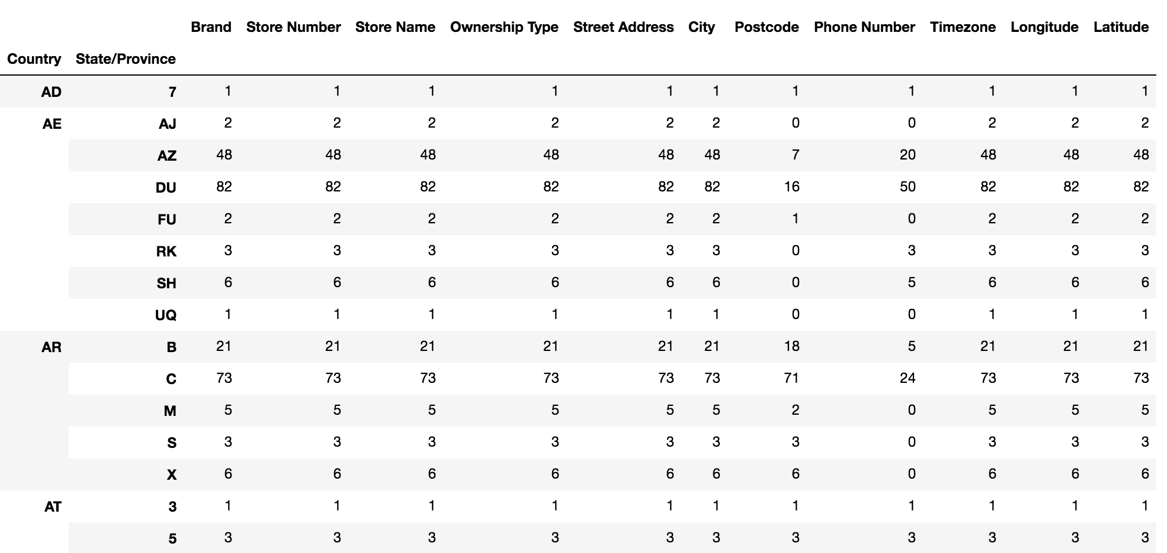

## 1 什么分组与聚合

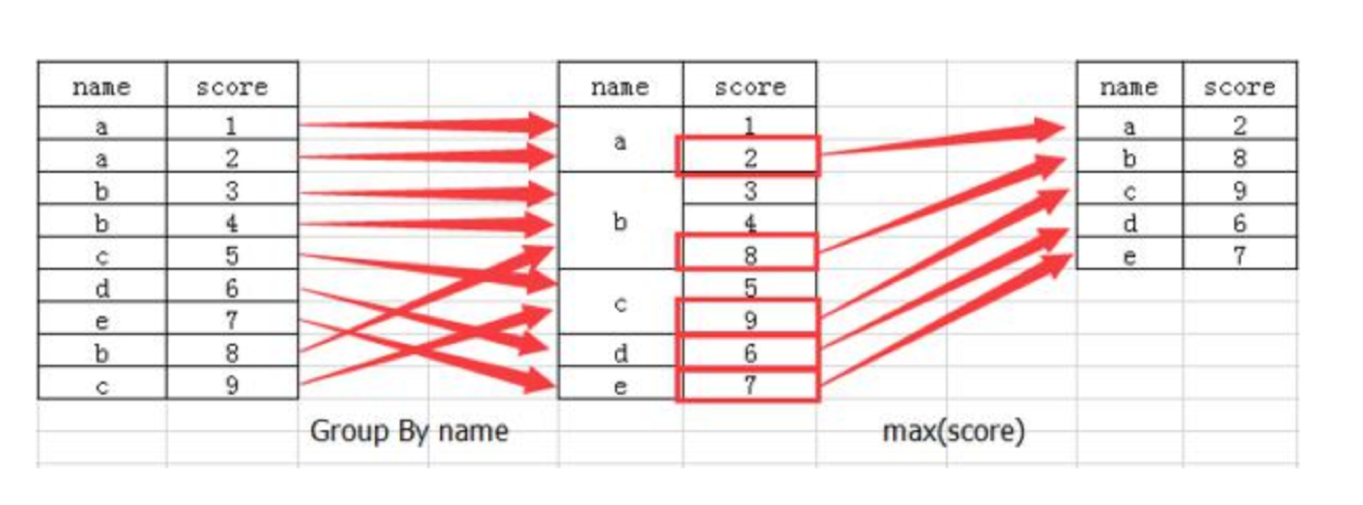

## 2 分组API

* DataFrame.groupby(key, as_index=False)
  + key:分组的列数据，可以多个
* 案例:不同颜色的不同笔的价格数据

col =pd.DataFrame({'color': ['white','red','green','red','green'], 'object': ['pen','pencil','pencil','ashtray','pen'],'price1':[5.56,4.20,1.30,0.56,2.75],'price2':[4.75,4.12,1.60,0.75,3.15]})

color object price1 price2

0 white pen 5.56 4.75

1 red pencil 4.20 4.12

2 green pencil 1.30 1.60

3 red ashtray 0.56 0.75

4 green pen 2.75 3.15

* 进行分组，对颜色分组，price进行聚合

# 分组，求平均值

col.groupby(['color'])['price1'].mean()

col['price1'].groupby(col['color']).mean()

color

green 2.025

red 2.380

white 5.560

Name: price1, dtype: float64

# 分组，数据的结构不变

col.groupby(['color'], as_index=False)['price1'].mean()

color price1

0 green 2.025

1 red 2.380

2 white 5.560

## 3 星巴克零售店铺数据

现在我们有一组关于全球星巴克店铺的统计数据，如果我想知道美国的星巴克数量和中国的哪个多，或者我想知道中国每个省份星巴克的数量的情况，那么应该怎么办？

数据来源：<https://www.kaggle.com/starbucks/store-locations/data>

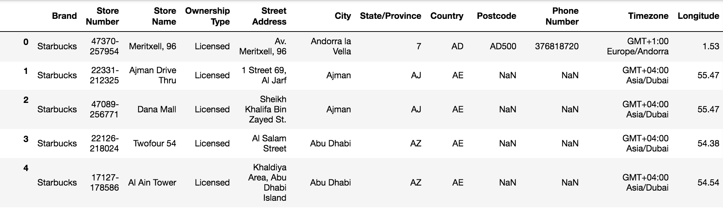

### 3.1 数据获取

从文件中读取星巴克店铺数据

# 导入星巴克店的数据

starbucks = pd.read_csv("./data/starbucks/directory.csv")

### 3.2 进行分组聚合

# 按照国家分组，求出每个国家的星巴克零售店数量

count = starbucks.groupby(['Country']).count()

**画图显示结果**

count['Brand'].plot(kind='bar', figsize=(20, 8))

plt.show()

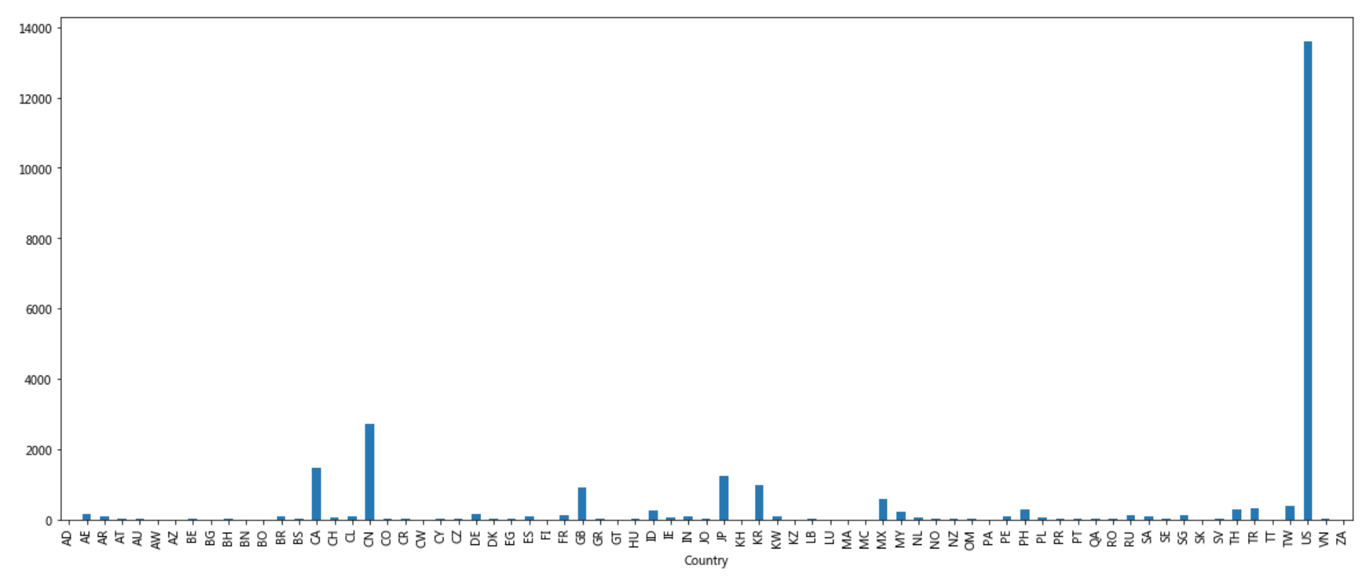

假设我们加入省市一起进行分组

# 设置多个索引，set_index()

starbucks.groupby(['Country', 'State/Province']).count()

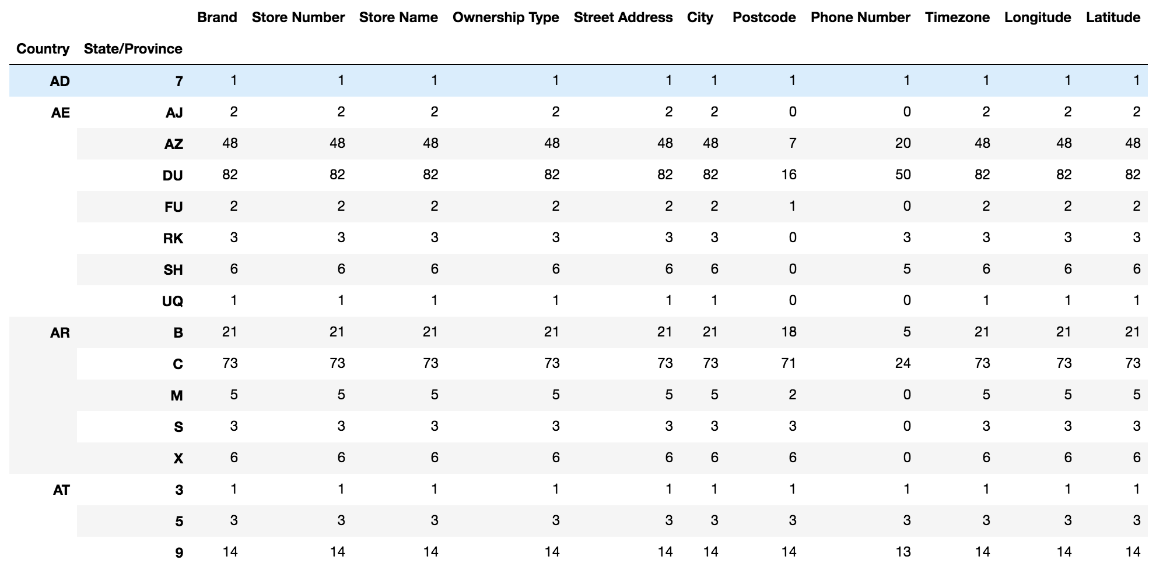

**仔细观察这个结构，与我们前面讲的哪个结构类似？？**

与前面的MultiIndex结构类似

## 4 小结

* groupby进行数据的分组【知道】

**案例**

**学习目标**

* 目标
  + 无
* 应用
  + 电影数据的分析练习

## 1 需求

**现在我们有一组从2006年到2016年1000部最流行的电影数据，数据来源：**[**https://www.kaggle.com/damianpanek/sunday-eda/data**](https://www.kaggle.com/damianpanek/sunday-eda/data)

* 问题1：我们想知道这些电影数据中评分的平均分，导演的人数等信息，我们应该怎么获取？
* 问题2：对于这一组电影数据，如果我们想rating，runtime的分布情况，应该如何呈现数据？
* 问题3：对于这一组电影数据，如果我们希望统计电影分类(genre)的情况，应该如何处理数据？

## 2 实现

首先获取导入包，获取数据

%matplotlib inline

import pandas as pd

import numpy as np

from matplotlib import pyplot as plt

#文件的路径

path = "./data/IMDB-Movie-Data.csv"

#读取文件

df = pd.read_csv(path)

### 2.1 问题一：

**我们想知道这些电影数据中评分的平均分，导演的人数等信息，我们应该怎么获取？**

* 得出评分的平均分

使用mean函数

df["Rating"].mean()

* 得出导演人数信息

求出唯一值，然后进行形状获取

## 导演的人数

# df["Director"].unique().shape[0]

np.unique(df["Director"]).shape[0]

644

### 2.2 问题二：

**对于这一组电影数据，如果我们想Rating，Runtime (Minutes)的分布情况，应该如何呈现数据？**

* 直接呈现，以直方图的形式

选择分数列数据，进行plot

df["Rating"].plot(kind='hist',figsize=(20,8))

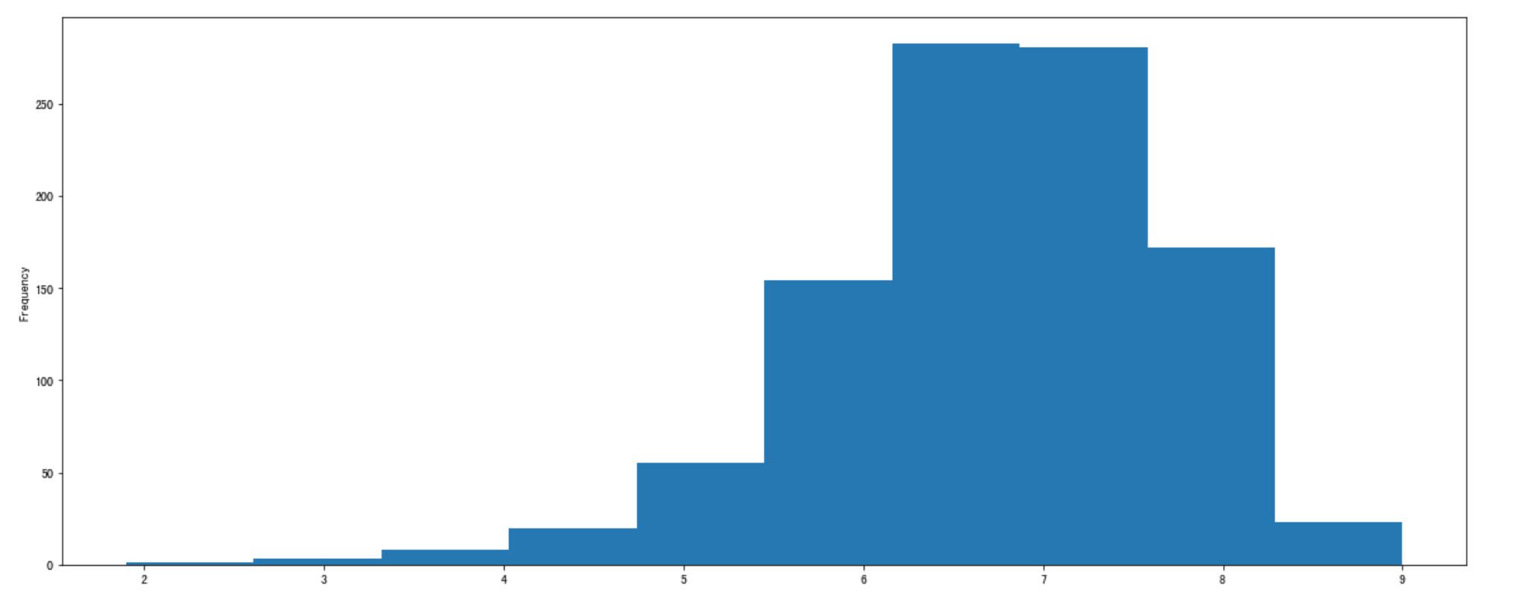

* Rating进行分布展示

进行绘制直方图

plt.figure(figsize=(20,8),dpi=80)

plt.hist(df["Rating"].values,bins=20)

plt.show()

修改刻度的间隔

# 求出最大最小值

max_ = df["Rating"].max()

min_ = df["Rating"].min()

# 生成刻度列表

t1 = np.linspace(min_,max_,num=21)

# [ 1.9 2.255 2.61 2.965 3.32 3.675 4.03 4.385 4.74 5.095 5.45 5.805 6.16 6.515 6.87 7.225 7.58 7.935 8.29 8.645 9. ]

# 修改刻度

plt.xticks(t1)

# 添加网格

plt.grid()

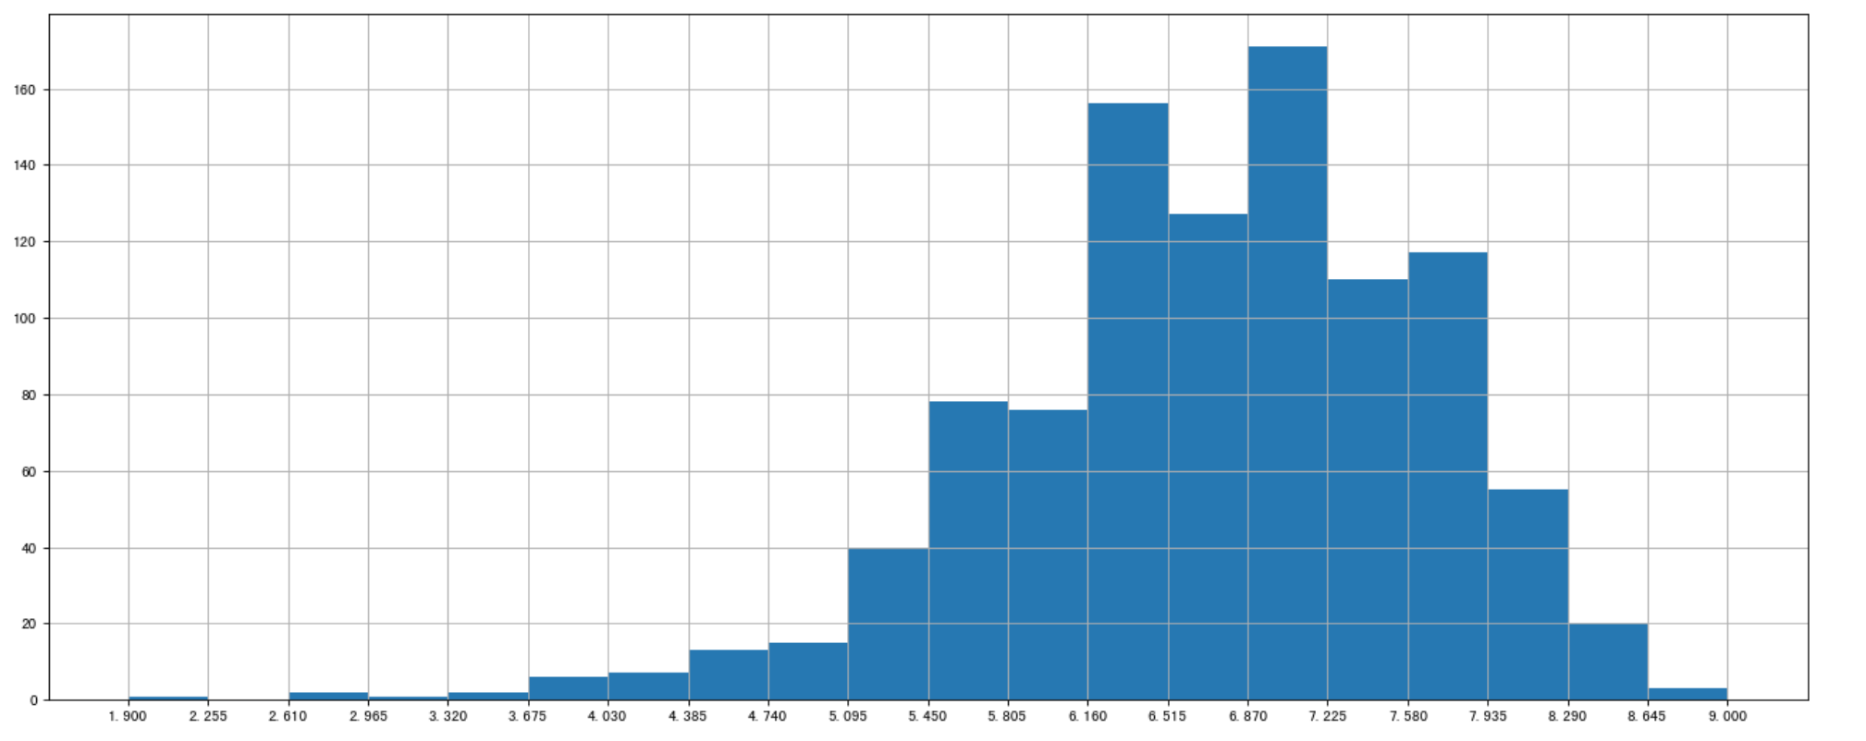

* Runtime (Minutes)进行分布展示

进行绘制直方图

plt.figure(figsize=(20,8),dpi=80)

plt.hist(df["Runtime (Minutes)"].values,bins=20)

plt.show()

修改间隔

# 求出最大最小值

max_ = df["Runtime (Minutes)"].max()

min_ = df["Runtime (Minutes)"].min()

# # 生成刻度列表

t1 = np.linspace(min_,max_,num=21)

# 修改刻度

plt.xticks(np.linspace(min_,max_,num=21))

# 添加网格

plt.grid()

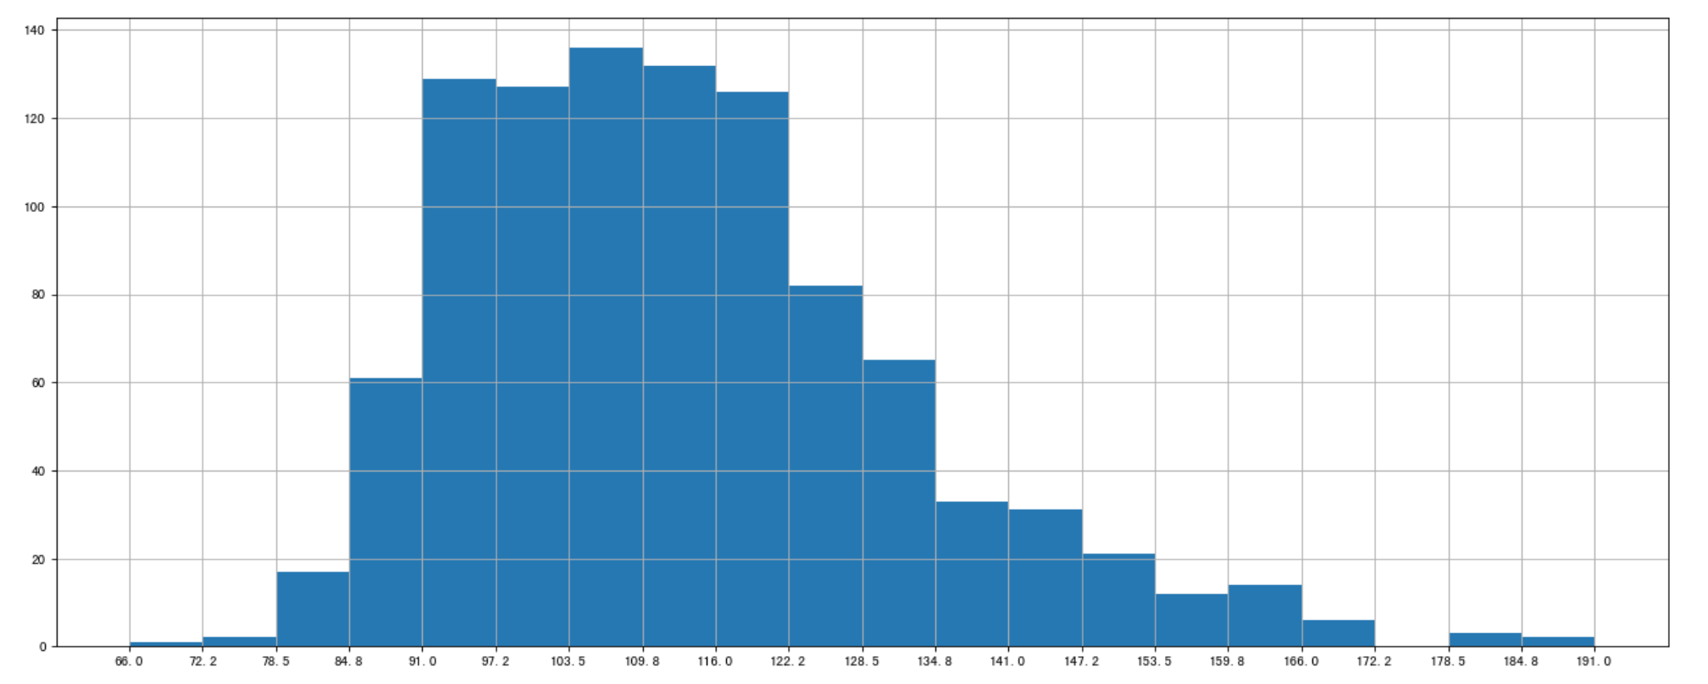

### 2.3 问题三：

**对于这一组电影数据，如果我们希望统计电影分类(genre)的情况，应该如何处理数据？**

* 思路分析
  + 思路
    - 1、创建一个全为0的dataframe，列索引置为电影的分类，temp_df
    - 2、遍历每一部电影，temp_df中把分类出现的列的值置为1
    - 3、求和
* 1、创建一个全为0的dataframe，列索引置为电影的分类，temp_df

# 进行字符串分割

temp_list = [i.split(",") for i in df["Genre"]]

# 获取电影的分类

genre_list = np.unique([i for j in temp_list for i in j])

# 增加新的列

temp_df = pd.DataFrame(np.zeros([df.shape[0],genre_list.shape[0]]),columns=genre_list)

* 2、遍历每一部电影，temp_df中把分类出现的列的值置为1

for i in range(1000):

#temp_list[i] ['Action','Adventure','Animation']

temp_df.ix[i,temp_list[i]]=1

print(temp_df.sum().sort_values())

* 3、求和,绘图

temp_df.sum().sort_values(ascending=False).plot(kind="bar",figsize=(20,8),fontsize=20,colormap="cool")

Musical 5.0

Western 7.0

War 13.0

Music 16.0

Sport 18.0

History 29.0

Animation 49.0

Family 51.0

Biography 81.0

Fantasy 101.0

Mystery 106.0

Horror 119.0

Sci-Fi 120.0

Romance 141.0

Crime 150.0

Thriller 195.0

Adventure 259.0

Comedy 279.0

Action 303.0

Drama 513.0

dtype: float64

